02 - HỘI ĐỒNG THI SỞ GD&ĐT TP. HỒ CHÍ MINH  THPT NGUYỄN HỮU HUÂN | CỘNG HÒA XÃ HỘI CHỦ NGHĨA VIỆT NAM  Độc lập – Tự do – Hạnh phúc
GIẤY BÁO DỰ THI
Kỳ thi tốt nghiệp THPT năm 2021

Họ tên thí sinh: ĐOÀN QUỲNH ANH |  |  |  |  |  | Số báo danh: 02076481 |  |  | 
Ngày sinh: 31/05/2003 |  |  |  | Dân tộc: Kinh |  | Giới tính: Nữ
Nơi sinh: THÀNH PHỐ HỒ CHÍ MINH |  |  |  | Số CMND/CCCD: 074303000287
Hộ khẩu TT: Quận 9, Tp. Hồ Chí Minh
Học sinh trường: THPT Nguyễn Hữu Huân |  |  |  |  |  | Lớp: 12CH
Là học sinh học theo chương trình: THPT  X |  |  |  |  |  | GDTX
Có đăng ký sử dụng kết quả để xét tuyển sinh:
X
Đối tượng: |  | Khu vực: 3 |  |  |  | Diện XTN: 1 |  |  | Điểm cộng:
Địa chỉ điểm thi: THCS Lê Quý Đôn KV_TĐ - Số 234, Đường Võ Văn Ngân, P.Linh Chiểu, TP .Thủ Đức
Thông tin bài thi/môn thi đã đăng ký:
Bài thi/Môn thi | Ngữ văn |  | Toán | KHTN |  |  | Ngoại ngữ | KHXH
Bài thi/Môn thi |  |  | Toán | Vật lí | Hóa học | Sinh học | Ngoại ngữ | Lịch sử |  | Địa lí | GDCD
Thí sinh đã đăng ký bài thi/môn thi | X |  | X | X | X | X | N1
Phòng thi | 3280 |  | 3280 | 3279 |  |  | 3280
Ngày thi | 07/07/2021 |  |  | 08/07/2021 |  |  | 08/07/2021
Giờ phát đề | 07h30 |  | 14h20 | 07h30 | 08h30 | 09h30 | 14h20
Giờ bắt đầu làm bài thi | 07h35 |  | 14h30 | 07h35 | 08h35 | 09h35 | 14h30

(*) Thí sinh đăng ký dự thi bài thi/môn thi nào sẽ được đánh dấu (X) tại cột tương ứng bài thi/môn thi đó; nếu thí sinh đăng ký cả bài thi tổ hợp nào thì tất cả các môn thi thành phần của bài thi tổ hợp đó sẽ được đánh dấu (X). Riêng đối với thí sinh GDTX học lớp 12 trong năm tổ chức thi nếu chọn bài thi KHXH thì đánh dấu 2 môn Lịch sử và Địa lí hoặc đánh dấu cả môn GDCD nếu thí sinh chọn thi thêm môn GDCD để xét tuyển sinh ĐH, CĐ. Thí sinh có đăng ký dự thi môn ngoại ngữ sẽ ký hiệu như sau: N1-Tiếng Anh; N2-Tiếng Nga; N3-Tiếng Pháp;N4-Tiếng Trung Quốc; N5-Tiếng Đức; N6-Tiếng Nhật; N7-Tiếng Hàn.

Thí sinh đến tập trung làm thủ tục dự thi vào:
- Thời gian: 14 giờ 00 ngày 06 tháng 07 năm 2021
- Tại Phòng thi: 3280 - 3280 - của Điểm thi.
Ngày 12 tháng 06 năm 2021
THỦ TRƯỞNG ĐƠN VỊ
(Ký tên và đóng dấu)

02 - HỘI ĐỒNG THI SỞ GD&ĐT TP. HỒ CHÍ MINH  THPT NGUYỄN HỮU HUÂN | CỘNG HÒA XÃ HỘI CHỦ NGHĨA VIỆT NAM  Độc lập – Tự do – Hạnh phúc
GIẤY BÁO DỰ THI
Kỳ thi tốt nghiệp THPT năm 2021

Họ tên thí sinh: NGUYỄN ĐOÀN VÂN ANH |  |  |  |  |  | Số báo danh: 02076499 |  |  | 
Ngày sinh: 08/11/2003 |  |  |  | Dân tộc: Kinh |  | Giới tính: Nữ
Nơi sinh: THÀNH PHỐ HỒ CHÍ MINH |  |  |  | Số CMND/CCCD: 079303007930
Hộ khẩu TT: Quận 9, Tp. Hồ Chí Minh
Học sinh trường: THPT Nguyễn Hữu Huân |  |  |  |  |  | Lớp: 12CH
Là học sinh học theo chương trình: THPT  X |  |  |  |  |  | GDTX
Có đăng ký sử dụng kết quả để xét tuyển sinh:
X
Đối tượng: |  | Khu vực: 3 |  |  |  | Diện XTN: 1 |  |  | Điểm cộng: 1
Địa chỉ điểm thi: THCS Lê Quý Đôn KV_TĐ - Số 234, Đường Võ Văn Ngân, P.Linh Chiểu, TP .Thủ Đức
Thông tin bài thi/môn thi đã đăng ký:
Bài thi/Môn thi | Ngữ văn |  | Toán | KHTN |  |  | Ngoại ngữ | KHXH
Bài thi/Môn thi |  |  | Toán | Vật lí | Hóa học | Sinh học | Ngoại ngữ | Lịch sử |  | Địa lí | GDCD
Thí sinh đã đăng ký bài thi/môn thi | X |  | X | X | X | X | N1
Phòng thi | 3281 |  | 3281 | 3280 |  |  | 3280
Ngày thi | 07/07/2021 |  |  | 08/07/2021 |  |  | 08/07/2021
Giờ phát đề | 07h30 |  | 14h20 | 07h30 | 08h30 | 09h30 | 14h20
Giờ bắt đầu làm bài thi | 07h35 |  | 14h30 | 07h35 | 08h35 | 09h35 | 14h30

(*) Thí sinh đăng ký dự thi bài thi/môn thi nào sẽ được đánh dấu (X) tại cột tương ứng bài thi/môn thi đó; nếu thí sinh đăng ký cả bài thi tổ hợp nào thì tất cả các môn thi thành phần của bài thi tổ hợp đó sẽ được đánh dấu (X). Riêng đối với thí sinh GDTX học lớp 12 trong năm tổ chức thi nếu chọn bài thi KHXH thì đánh dấu 2 môn Lịch sử và Địa lí hoặc đánh dấu cả môn GDCD nếu thí sinh chọn thi thêm môn GDCD để xét tuyển sinh ĐH, CĐ. Thí sinh có đăng ký dự thi môn ngoại ngữ sẽ ký hiệu như sau: N1-Tiếng Anh; N2-Tiếng Nga; N3-Tiếng Pháp;N4-Tiếng Trung Quốc; N5-Tiếng Đức; N6-Tiếng Nhật; N7-Tiếng Hàn.

Thí sinh đến tập trung làm thủ tục dự thi vào:
- Thời gian: 14 giờ 00 ngày 06 tháng 07 năm 2021
- Tại Phòng thi: 3281 - 3281 - của Điểm thi.
Ngày 12 tháng 06 năm 2021
THỦ TRƯỞNG ĐƠN VỊ
(Ký tên và đóng dấu)

02 - HỘI ĐỒNG THI SỞ GD&ĐT TP. HỒ CHÍ MINH  THPT NGUYỄN HỮU HUÂN | CỘNG HÒA XÃ HỘI CHỦ NGHĨA VIỆT NAM  Độc lập – Tự do – Hạnh phúc
GIẤY BÁO DỰ THI
Kỳ thi tốt nghiệp THPT năm 2021

Họ tên thí sinh: NGUYỄN VỸ ANH |  |  |  |  |  | Số báo danh: 02076524 |  |  | 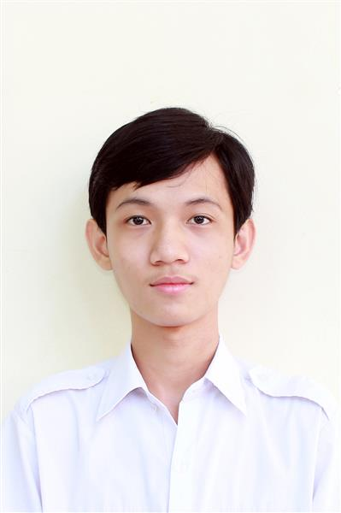
Ngày sinh: 13/06/2003 |  |  |  | Dân tộc: Kinh |  | Giới tính: Nam
Nơi sinh: THÀNH PHỐ HỒ CHÍ MINH |  |  |  | Số CMND/CCCD: 079203037648
Hộ khẩu TT: Thành phố Thủ Đức, Tp. Hồ Chí Minh
Học sinh trường: THPT Nguyễn Hữu Huân |  |  |  |  |  | Lớp: 12CH
Là học sinh học theo chương trình: THPT  X |  |  |  |  |  | GDTX
Có đăng ký sử dụng kết quả để xét tuyển sinh:
X
Đối tượng: |  | Khu vực: 3 |  |  |  | Diện XTN: 1 |  |  | Điểm cộng: 1
Địa chỉ điểm thi: THCS Lê Quý Đôn KV_TĐ - Số 234, Đường Võ Văn Ngân, P.Linh Chiểu, TP .Thủ Đức
Thông tin bài thi/môn thi đã đăng ký:
Bài thi/Môn thi | Ngữ văn |  | Toán | KHTN |  |  | Ngoại ngữ | KHXH
Bài thi/Môn thi |  |  | Toán | Vật lí | Hóa học | Sinh học | Ngoại ngữ | Lịch sử |  | Địa lí | GDCD
Thí sinh đã đăng ký bài thi/môn thi | X |  | X | X | X | X | N1
Phòng thi | 3282 |  | 3282 | 3280 |  |  | 3281
Ngày thi | 07/07/2021 |  |  | 08/07/2021 |  |  | 08/07/2021
Giờ phát đề | 07h30 |  | 14h20 | 07h30 | 08h30 | 09h30 | 14h20
Giờ bắt đầu làm bài thi | 07h35 |  | 14h30 | 07h35 | 08h35 | 09h35 | 14h30

(*) Thí sinh đăng ký dự thi bài thi/môn thi nào sẽ được đánh dấu (X) tại cột tương ứng bài thi/môn thi đó; nếu thí sinh đăng ký cả bài thi tổ hợp nào thì tất cả các môn thi thành phần của bài thi tổ hợp đó sẽ được đánh dấu (X). Riêng đối với thí sinh GDTX học lớp 12 trong năm tổ chức thi nếu chọn bài thi KHXH thì đánh dấu 2 môn Lịch sử và Địa lí hoặc đánh dấu cả môn GDCD nếu thí sinh chọn thi thêm môn GDCD để xét tuyển sinh ĐH, CĐ. Thí sinh có đăng ký dự thi môn ngoại ngữ sẽ ký hiệu như sau: N1-Tiếng Anh; N2-Tiếng Nga; N3-Tiếng Pháp;N4-Tiếng Trung Quốc; N5-Tiếng Đức; N6-Tiếng Nhật; N7-Tiếng Hàn.

Thí sinh đến tập trung làm thủ tục dự thi vào:
- Thời gian: 14 giờ 00 ngày 06 tháng 07 năm 2021
- Tại Phòng thi: 3282 - 3282 - của Điểm thi.
Ngày 12 tháng 06 năm 2021
THỦ TRƯỞNG ĐƠN VỊ
(Ký tên và đóng dấu)

02 - HỘI ĐỒNG THI SỞ GD&ĐT TP. HỒ CHÍ MINH  THPT NGUYỄN HỮU HUÂN | CỘNG HÒA XÃ HỘI CHỦ NGHĨA VIỆT NAM  Độc lập – Tự do – Hạnh phúc
GIẤY BÁO DỰ THI
Kỳ thi tốt nghiệp THPT năm 2021

Họ tên thí sinh: PHẠM NGUYỄN TUẤN ANH |  |  |  |  |  | Số báo danh: 02076526 |  |  | 
Ngày sinh: 31/07/2003 |  |  |  | Dân tộc: Kinh |  | Giới tính: Nam
Nơi sinh: THÀNH PHỐ HỒ CHÍ MINH |  |  |  | Số CMND/CCCD: 074203000131
Hộ khẩu TT: Thành phố Thủ Đức, Tp. Hồ Chí Minh
Học sinh trường: THPT Nguyễn Hữu Huân |  |  |  |  |  | Lớp: 12CH
Là học sinh học theo chương trình: THPT  X |  |  |  |  |  | GDTX
Có đăng ký sử dụng kết quả để xét tuyển sinh:
X
Đối tượng: |  | Khu vực: 3 |  |  |  | Diện XTN: 1 |  |  | Điểm cộng: 1.50
Địa chỉ điểm thi: THCS Lê Quý Đôn KV_TĐ - Số 234, Đường Võ Văn Ngân, P.Linh Chiểu, TP .Thủ Đức
Thông tin bài thi/môn thi đã đăng ký:
Bài thi/Môn thi | Ngữ văn |  | Toán | KHTN |  |  | Ngoại ngữ | KHXH
Bài thi/Môn thi |  |  | Toán | Vật lí | Hóa học | Sinh học | Ngoại ngữ | Lịch sử |  | Địa lí | GDCD
Thí sinh đã đăng ký bài thi/môn thi | X |  | X | X | X | X | N1
Phòng thi | 3282 |  | 3282 | 3280 |  |  | 3281
Ngày thi | 07/07/2021 |  |  | 08/07/2021 |  |  | 08/07/2021
Giờ phát đề | 07h30 |  | 14h20 | 07h30 | 08h30 | 09h30 | 14h20
Giờ bắt đầu làm bài thi | 07h35 |  | 14h30 | 07h35 | 08h35 | 09h35 | 14h30

(*) Thí sinh đăng ký dự thi bài thi/môn thi nào sẽ được đánh dấu (X) tại cột tương ứng bài thi/môn thi đó; nếu thí sinh đăng ký cả bài thi tổ hợp nào thì tất cả các môn thi thành phần của bài thi tổ hợp đó sẽ được đánh dấu (X). Riêng đối với thí sinh GDTX học lớp 12 trong năm tổ chức thi nếu chọn bài thi KHXH thì đánh dấu 2 môn Lịch sử và Địa lí hoặc đánh dấu cả môn GDCD nếu thí sinh chọn thi thêm môn GDCD để xét tuyển sinh ĐH, CĐ. Thí sinh có đăng ký dự thi môn ngoại ngữ sẽ ký hiệu như sau: N1-Tiếng Anh; N2-Tiếng Nga; N3-Tiếng Pháp;N4-Tiếng Trung Quốc; N5-Tiếng Đức; N6-Tiếng Nhật; N7-Tiếng Hàn.

Thí sinh đến tập trung làm thủ tục dự thi vào:
- Thời gian: 14 giờ 00 ngày 06 tháng 07 năm 2021
- Tại Phòng thi: 3282 - 3282 - của Điểm thi.
Ngày 12 tháng 06 năm 2021
THỦ TRƯỞNG ĐƠN VỊ
(Ký tên và đóng dấu)

02 - HỘI ĐỒNG THI SỞ GD&ĐT TP. HỒ CHÍ MINH  THPT NGUYỄN HỮU HUÂN | CỘNG HÒA XÃ HỘI CHỦ NGHĨA VIỆT NAM  Độc lập – Tự do – Hạnh phúc
GIẤY BÁO DỰ THI
Kỳ thi tốt nghiệp THPT năm 2021

Họ tên thí sinh: VŨ NGUYỄN VÂN ANH |  |  |  |  |  | Số báo danh: 02076556 |  |  | 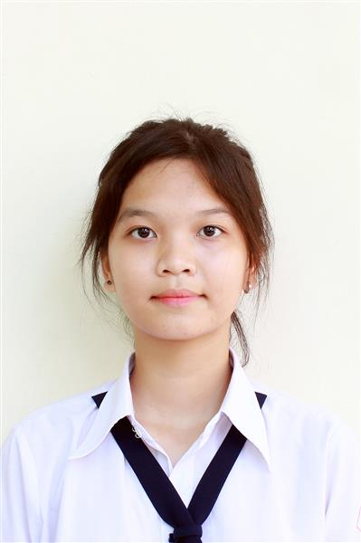
Ngày sinh: 26/12/2003 |  |  |  | Dân tộc: Kinh |  | Giới tính: Nữ
Nơi sinh: THÁI BÌNH |  |  |  | Số CMND/CCCD: 034303004752
Hộ khẩu TT: Quận 12, Tp. Hồ Chí Minh
Học sinh trường: THPT Nguyễn Hữu Huân |  |  |  |  |  | Lớp: 12CH
Là học sinh học theo chương trình: THPT  X |  |  |  |  |  | GDTX
Có đăng ký sử dụng kết quả để xét tuyển sinh:
X
Đối tượng: |  | Khu vực: 3 |  |  |  | Diện XTN: 1 |  |  | Điểm cộng:
Địa chỉ điểm thi: THCS Lê Quý Đôn KV_TĐ - Số 234, Đường Võ Văn Ngân, P.Linh Chiểu, TP .Thủ Đức
Thông tin bài thi/môn thi đã đăng ký:
Bài thi/Môn thi | Ngữ văn |  | Toán | KHTN |  |  | Ngoại ngữ | KHXH
Bài thi/Môn thi |  |  | Toán | Vật lí | Hóa học | Sinh học | Ngoại ngữ | Lịch sử |  | Địa lí | GDCD
Thí sinh đã đăng ký bài thi/môn thi | X |  | X | X | X | X | N1
Phòng thi | 3283 |  | 3283 | 3281 |  |  | 3282
Ngày thi | 07/07/2021 |  |  | 08/07/2021 |  |  | 08/07/2021
Giờ phát đề | 07h30 |  | 14h20 | 07h30 | 08h30 | 09h30 | 14h20
Giờ bắt đầu làm bài thi | 07h35 |  | 14h30 | 07h35 | 08h35 | 09h35 | 14h30

(*) Thí sinh đăng ký dự thi bài thi/môn thi nào sẽ được đánh dấu (X) tại cột tương ứng bài thi/môn thi đó; nếu thí sinh đăng ký cả bài thi tổ hợp nào thì tất cả các môn thi thành phần của bài thi tổ hợp đó sẽ được đánh dấu (X). Riêng đối với thí sinh GDTX học lớp 12 trong năm tổ chức thi nếu chọn bài thi KHXH thì đánh dấu 2 môn Lịch sử và Địa lí hoặc đánh dấu cả môn GDCD nếu thí sinh chọn thi thêm môn GDCD để xét tuyển sinh ĐH, CĐ. Thí sinh có đăng ký dự thi môn ngoại ngữ sẽ ký hiệu như sau: N1-Tiếng Anh; N2-Tiếng Nga; N3-Tiếng Pháp;N4-Tiếng Trung Quốc; N5-Tiếng Đức; N6-Tiếng Nhật; N7-Tiếng Hàn.

Thí sinh đến tập trung làm thủ tục dự thi vào:
- Thời gian: 14 giờ 00 ngày 06 tháng 07 năm 2021
- Tại Phòng thi: 3283 - 3283 - của Điểm thi.
Ngày 12 tháng 06 năm 2021
THỦ TRƯỞNG ĐƠN VỊ
(Ký tên và đóng dấu)

02 - HỘI ĐỒNG THI SỞ GD&ĐT TP. HỒ CHÍ MINH  THPT NGUYỄN HỮU HUÂN | CỘNG HÒA XÃ HỘI CHỦ NGHĨA VIỆT NAM  Độc lập – Tự do – Hạnh phúc
GIẤY BÁO DỰ THI
Kỳ thi tốt nghiệp THPT năm 2021

Họ tên thí sinh: NGUYỄN VŨ XUÂN BÁCH |  |  |  |  |  | Số báo danh: 02076581 |  |  | 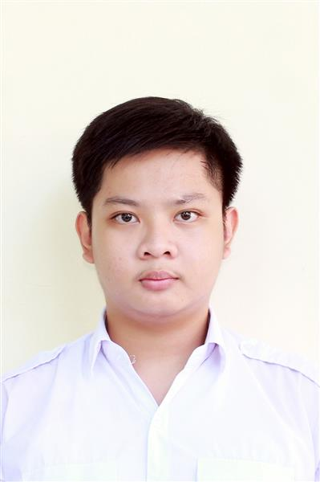
Ngày sinh: 11/08/2003 |  |  |  | Dân tộc: Kinh |  | Giới tính: Nam
Nơi sinh: THÀNH PHỐ HỒ CHÍ MINH |  |  |  | Số CMND/CCCD: 052203000261
Hộ khẩu TT: Thành phố Thủ Đức, Tp. Hồ Chí Minh
Học sinh trường: THPT Nguyễn Hữu Huân |  |  |  |  |  | Lớp: 12CH
Là học sinh học theo chương trình: THPT  X |  |  |  |  |  | GDTX
Có đăng ký sử dụng kết quả để xét tuyển sinh:
X
Đối tượng: |  | Khu vực: 3 |  |  |  | Diện XTN: 1 |  |  | Điểm cộng: 1.50
Địa chỉ điểm thi: THCS Lê Quý Đôn KV_TĐ - Số 234, Đường Võ Văn Ngân, P.Linh Chiểu, TP .Thủ Đức
Thông tin bài thi/môn thi đã đăng ký:
Bài thi/Môn thi | Ngữ văn |  | Toán | KHTN |  |  | Ngoại ngữ | KHXH
Bài thi/Môn thi |  |  | Toán | Vật lí | Hóa học | Sinh học | Ngoại ngữ | Lịch sử |  | Địa lí | GDCD
Thí sinh đã đăng ký bài thi/môn thi | X |  | X | X | X | X | N1
Phòng thi | 3284 |  | 3284 | 3282 |  |  | 3283
Ngày thi | 07/07/2021 |  |  | 08/07/2021 |  |  | 08/07/2021
Giờ phát đề | 07h30 |  | 14h20 | 07h30 | 08h30 | 09h30 | 14h20
Giờ bắt đầu làm bài thi | 07h35 |  | 14h30 | 07h35 | 08h35 | 09h35 | 14h30

(*) Thí sinh đăng ký dự thi bài thi/môn thi nào sẽ được đánh dấu (X) tại cột tương ứng bài thi/môn thi đó; nếu thí sinh đăng ký cả bài thi tổ hợp nào thì tất cả các môn thi thành phần của bài thi tổ hợp đó sẽ được đánh dấu (X). Riêng đối với thí sinh GDTX học lớp 12 trong năm tổ chức thi nếu chọn bài thi KHXH thì đánh dấu 2 môn Lịch sử và Địa lí hoặc đánh dấu cả môn GDCD nếu thí sinh chọn thi thêm môn GDCD để xét tuyển sinh ĐH, CĐ. Thí sinh có đăng ký dự thi môn ngoại ngữ sẽ ký hiệu như sau: N1-Tiếng Anh; N2-Tiếng Nga; N3-Tiếng Pháp;N4-Tiếng Trung Quốc; N5-Tiếng Đức; N6-Tiếng Nhật; N7-Tiếng Hàn.

Thí sinh đến tập trung làm thủ tục dự thi vào:
- Thời gian: 14 giờ 00 ngày 06 tháng 07 năm 2021
- Tại Phòng thi: 3284 - 3284 - của Điểm thi.
Ngày 12 tháng 06 năm 2021
THỦ TRƯỞNG ĐƠN VỊ
(Ký tên và đóng dấu)

02 - HỘI ĐỒNG THI SỞ GD&ĐT TP. HỒ CHÍ MINH  THPT NGUYỄN HỮU HUÂN | CỘNG HÒA XÃ HỘI CHỦ NGHĨA VIỆT NAM  Độc lập – Tự do – Hạnh phúc
GIẤY BÁO DỰ THI
Kỳ thi tốt nghiệp THPT năm 2021

Họ tên thí sinh: VĂN CHÍ BẢO |  |  |  |  |  | Số báo danh: 02076604 |  |  | 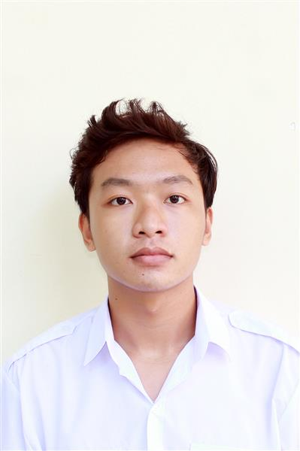
Ngày sinh: 07/08/2003 |  |  |  | Dân tộc: Kinh |  | Giới tính: Nam
Nơi sinh: BẾN TRE |  |  |  | Số CMND/CCCD: 083203000255
Hộ khẩu TT: Quận 9, Tp. Hồ Chí Minh
Học sinh trường: THPT Nguyễn Hữu Huân |  |  |  |  |  | Lớp: 12CH
Là học sinh học theo chương trình: THPT  X |  |  |  |  |  | GDTX
Có đăng ký sử dụng kết quả để xét tuyển sinh:
X
Đối tượng: |  | Khu vực: 3 |  |  |  | Diện XTN: 1 |  |  | Điểm cộng: 1
Địa chỉ điểm thi: THCS Lê Quý Đôn KV_TĐ - Số 234, Đường Võ Văn Ngân, P.Linh Chiểu, TP .Thủ Đức
Thông tin bài thi/môn thi đã đăng ký:
Bài thi/Môn thi | Ngữ văn |  | Toán | KHTN |  |  | Ngoại ngữ | KHXH
Bài thi/Môn thi |  |  | Toán | Vật lí | Hóa học | Sinh học | Ngoại ngữ | Lịch sử |  | Địa lí | GDCD
Thí sinh đã đăng ký bài thi/môn thi | X |  | X | X | X | X | N1
Phòng thi | 3285 |  | 3285 | 3282 |  |  | 3284
Ngày thi | 07/07/2021 |  |  | 08/07/2021 |  |  | 08/07/2021
Giờ phát đề | 07h30 |  | 14h20 | 07h30 | 08h30 | 09h30 | 14h20
Giờ bắt đầu làm bài thi | 07h35 |  | 14h30 | 07h35 | 08h35 | 09h35 | 14h30

(*) Thí sinh đăng ký dự thi bài thi/môn thi nào sẽ được đánh dấu (X) tại cột tương ứng bài thi/môn thi đó; nếu thí sinh đăng ký cả bài thi tổ hợp nào thì tất cả các môn thi thành phần của bài thi tổ hợp đó sẽ được đánh dấu (X). Riêng đối với thí sinh GDTX học lớp 12 trong năm tổ chức thi nếu chọn bài thi KHXH thì đánh dấu 2 môn Lịch sử và Địa lí hoặc đánh dấu cả môn GDCD nếu thí sinh chọn thi thêm môn GDCD để xét tuyển sinh ĐH, CĐ. Thí sinh có đăng ký dự thi môn ngoại ngữ sẽ ký hiệu như sau: N1-Tiếng Anh; N2-Tiếng Nga; N3-Tiếng Pháp;N4-Tiếng Trung Quốc; N5-Tiếng Đức; N6-Tiếng Nhật; N7-Tiếng Hàn.

Thí sinh đến tập trung làm thủ tục dự thi vào:
- Thời gian: 14 giờ 00 ngày 06 tháng 07 năm 2021
- Tại Phòng thi: 3285 - 3285 - của Điểm thi.
Ngày 12 tháng 06 năm 2021
THỦ TRƯỞNG ĐƠN VỊ
(Ký tên và đóng dấu)

02 - HỘI ĐỒNG THI SỞ GD&ĐT TP. HỒ CHÍ MINH  THPT NGUYỄN HỮU HUÂN | CỘNG HÒA XÃ HỘI CHỦ NGHĨA VIỆT NAM  Độc lập – Tự do – Hạnh phúc
GIẤY BÁO DỰ THI
Kỳ thi tốt nghiệp THPT năm 2021

Họ tên thí sinh: VÕ THỊ NGỌC BÌNH |  |  |  |  |  | Số báo danh: 02076625 |  |  | 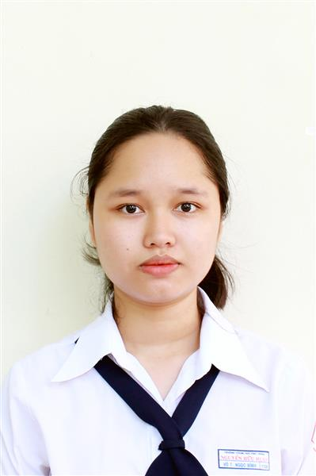
Ngày sinh: 06/04/2003 |  |  |  | Dân tộc: Kinh |  | Giới tính: Nữ
Nơi sinh: QUẢNG NGÃI |  |  |  | Số CMND/CCCD: 212882946
Hộ khẩu TT: Thành phố Quảng Ngãi, Quảng Ngãi
Học sinh trường: THPT Nguyễn Hữu Huân |  |  |  |  |  | Lớp: 12CH
Là học sinh học theo chương trình: THPT  X |  |  |  |  |  | GDTX
Có đăng ký sử dụng kết quả để xét tuyển sinh:
X
Đối tượng: |  | Khu vực: 3 |  |  |  | Diện XTN: 1 |  |  | Điểm cộng: 1.50
Địa chỉ điểm thi: THCS Lê Quý Đôn KV_TĐ - Số 234, Đường Võ Văn Ngân, P.Linh Chiểu, TP .Thủ Đức
Thông tin bài thi/môn thi đã đăng ký:
Bài thi/Môn thi | Ngữ văn |  | Toán | KHTN |  |  | Ngoại ngữ | KHXH
Bài thi/Môn thi |  |  | Toán | Vật lí | Hóa học | Sinh học | Ngoại ngữ | Lịch sử |  | Địa lí | GDCD
Thí sinh đã đăng ký bài thi/môn thi | X |  | X | X | X | X | N1
Phòng thi | 3286 |  | 3286 | 3283 |  |  | 3284
Ngày thi | 07/07/2021 |  |  | 08/07/2021 |  |  | 08/07/2021
Giờ phát đề | 07h30 |  | 14h20 | 07h30 | 08h30 | 09h30 | 14h20
Giờ bắt đầu làm bài thi | 07h35 |  | 14h30 | 07h35 | 08h35 | 09h35 | 14h30

(*) Thí sinh đăng ký dự thi bài thi/môn thi nào sẽ được đánh dấu (X) tại cột tương ứng bài thi/môn thi đó; nếu thí sinh đăng ký cả bài thi tổ hợp nào thì tất cả các môn thi thành phần của bài thi tổ hợp đó sẽ được đánh dấu (X). Riêng đối với thí sinh GDTX học lớp 12 trong năm tổ chức thi nếu chọn bài thi KHXH thì đánh dấu 2 môn Lịch sử và Địa lí hoặc đánh dấu cả môn GDCD nếu thí sinh chọn thi thêm môn GDCD để xét tuyển sinh ĐH, CĐ. Thí sinh có đăng ký dự thi môn ngoại ngữ sẽ ký hiệu như sau: N1-Tiếng Anh; N2-Tiếng Nga; N3-Tiếng Pháp;N4-Tiếng Trung Quốc; N5-Tiếng Đức; N6-Tiếng Nhật; N7-Tiếng Hàn.

Thí sinh đến tập trung làm thủ tục dự thi vào:
- Thời gian: 14 giờ 00 ngày 06 tháng 07 năm 2021
- Tại Phòng thi: 3286 - 3286 - của Điểm thi.
Ngày 12 tháng 06 năm 2021
THỦ TRƯỞNG ĐƠN VỊ
(Ký tên và đóng dấu)

02 - HỘI ĐỒNG THI SỞ GD&ĐT TP. HỒ CHÍ MINH  THPT NGUYỄN HỮU HUÂN | CỘNG HÒA XÃ HỘI CHỦ NGHĨA VIỆT NAM  Độc lập – Tự do – Hạnh phúc
GIẤY BÁO DỰ THI
Kỳ thi tốt nghiệp THPT năm 2021

Họ tên thí sinh: HUỲNH TRÍ DŨNG |  |  |  |  |  | Số báo danh: 02076698 |  |  | 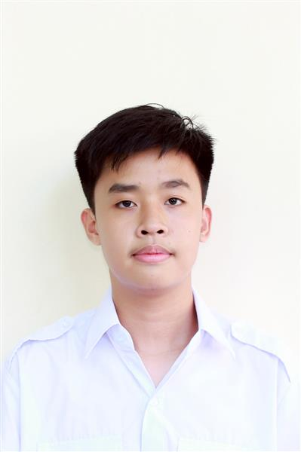
Ngày sinh: 04/11/2003 |  |  |  | Dân tộc: Kinh |  | Giới tính: Nam
Nơi sinh: THÀNH PHỐ HỒ CHÍ MINH |  |  |  | Số CMND/CCCD: 079203005678
Hộ khẩu TT: Thành phố Thủ Đức, Tp. Hồ Chí Minh
Học sinh trường: THPT Nguyễn Hữu Huân |  |  |  |  |  | Lớp: 12CH
Là học sinh học theo chương trình: THPT  X |  |  |  |  |  | GDTX
Có đăng ký sử dụng kết quả để xét tuyển sinh:
X
Đối tượng: |  | Khu vực: 3 |  |  |  | Diện XTN: 1 |  |  | Điểm cộng: 1
Địa chỉ điểm thi: THCS Lê Quý Đôn KV_TĐ - Số 234, Đường Võ Văn Ngân, P.Linh Chiểu, TP .Thủ Đức
Thông tin bài thi/môn thi đã đăng ký:
Bài thi/Môn thi | Ngữ văn |  | Toán | KHTN |  |  | Ngoại ngữ | KHXH
Bài thi/Môn thi |  |  | Toán | Vật lí | Hóa học | Sinh học | Ngoại ngữ | Lịch sử |  | Địa lí | GDCD
Thí sinh đã đăng ký bài thi/môn thi | X |  | X | X | X | X | N1
Phòng thi | 3289 |  | 3289 | 3284 |  |  | 3286
Ngày thi | 07/07/2021 |  |  | 08/07/2021 |  |  | 08/07/2021
Giờ phát đề | 07h30 |  | 14h20 | 07h30 | 08h30 | 09h30 | 14h20
Giờ bắt đầu làm bài thi | 07h35 |  | 14h30 | 07h35 | 08h35 | 09h35 | 14h30

(*) Thí sinh đăng ký dự thi bài thi/môn thi nào sẽ được đánh dấu (X) tại cột tương ứng bài thi/môn thi đó; nếu thí sinh đăng ký cả bài thi tổ hợp nào thì tất cả các môn thi thành phần của bài thi tổ hợp đó sẽ được đánh dấu (X). Riêng đối với thí sinh GDTX học lớp 12 trong năm tổ chức thi nếu chọn bài thi KHXH thì đánh dấu 2 môn Lịch sử và Địa lí hoặc đánh dấu cả môn GDCD nếu thí sinh chọn thi thêm môn GDCD để xét tuyển sinh ĐH, CĐ. Thí sinh có đăng ký dự thi môn ngoại ngữ sẽ ký hiệu như sau: N1-Tiếng Anh; N2-Tiếng Nga; N3-Tiếng Pháp;N4-Tiếng Trung Quốc; N5-Tiếng Đức; N6-Tiếng Nhật; N7-Tiếng Hàn.

Thí sinh đến tập trung làm thủ tục dự thi vào:
- Thời gian: 14 giờ 00 ngày 06 tháng 07 năm 2021
- Tại Phòng thi: 3289 - 3289 - của Điểm thi.
Ngày 12 tháng 06 năm 2021
THỦ TRƯỞNG ĐƠN VỊ
(Ký tên và đóng dấu)

02 - HỘI ĐỒNG THI SỞ GD&ĐT TP. HỒ CHÍ MINH  THPT NGUYỄN HỮU HUÂN | CỘNG HÒA XÃ HỘI CHỦ NGHĨA VIỆT NAM  Độc lập – Tự do – Hạnh phúc
GIẤY BÁO DỰ THI
Kỳ thi tốt nghiệp THPT năm 2021

Họ tên thí sinh: HOÀNG PHAN MINH DƯỠNG |  |  |  |  |  | Số báo danh: 02076763 |  |  | 
Ngày sinh: 15/12/2003 |  |  |  | Dân tộc: Kinh |  | Giới tính: Nam
Nơi sinh: THÀNH PHỐ HỒ CHÍ MINH |  |  |  | Số CMND/CCCD: 079203011544
Hộ khẩu TT: Thành phố Thủ Đức, Tp. Hồ Chí Minh
Học sinh trường: THPT Nguyễn Hữu Huân |  |  |  |  |  | Lớp: 12CH
Là học sinh học theo chương trình: THPT  X |  |  |  |  |  | GDTX
Có đăng ký sử dụng kết quả để xét tuyển sinh:
X
Đối tượng: |  | Khu vực: 3 |  |  |  | Diện XTN: 1 |  |  | Điểm cộng: 1.50
Địa chỉ điểm thi: THCS Lê Quý Đôn KV_TĐ - Số 234, Đường Võ Văn Ngân, P.Linh Chiểu, TP .Thủ Đức
Thông tin bài thi/môn thi đã đăng ký:
Bài thi/Môn thi | Ngữ văn |  | Toán | KHTN |  |  | Ngoại ngữ | KHXH
Bài thi/Môn thi |  |  | Toán | Vật lí | Hóa học | Sinh học | Ngoại ngữ | Lịch sử |  | Địa lí | GDCD
Thí sinh đã đăng ký bài thi/môn thi | X |  | X | X | X | X | N1
Phòng thi | 3291 |  | 3292 | 3286 |  |  | 3288
Ngày thi | 07/07/2021 |  |  | 08/07/2021 |  |  | 08/07/2021
Giờ phát đề | 07h30 |  | 14h20 | 07h30 | 08h30 | 09h30 | 14h20
Giờ bắt đầu làm bài thi | 07h35 |  | 14h30 | 07h35 | 08h35 | 09h35 | 14h30

(*) Thí sinh đăng ký dự thi bài thi/môn thi nào sẽ được đánh dấu (X) tại cột tương ứng bài thi/môn thi đó; nếu thí sinh đăng ký cả bài thi tổ hợp nào thì tất cả các môn thi thành phần của bài thi tổ hợp đó sẽ được đánh dấu (X). Riêng đối với thí sinh GDTX học lớp 12 trong năm tổ chức thi nếu chọn bài thi KHXH thì đánh dấu 2 môn Lịch sử và Địa lí hoặc đánh dấu cả môn GDCD nếu thí sinh chọn thi thêm môn GDCD để xét tuyển sinh ĐH, CĐ. Thí sinh có đăng ký dự thi môn ngoại ngữ sẽ ký hiệu như sau: N1-Tiếng Anh; N2-Tiếng Nga; N3-Tiếng Pháp;N4-Tiếng Trung Quốc; N5-Tiếng Đức; N6-Tiếng Nhật; N7-Tiếng Hàn.

Thí sinh đến tập trung làm thủ tục dự thi vào:
- Thời gian: 14 giờ 00 ngày 06 tháng 07 năm 2021
- Tại Phòng thi: 3292 - 3292 - của Điểm thi.
Ngày 12 tháng 06 năm 2021
THỦ TRƯỞNG ĐƠN VỊ
(Ký tên và đóng dấu)

02 - HỘI ĐỒNG THI SỞ GD&ĐT TP. HỒ CHÍ MINH  THPT NGUYỄN HỮU HUÂN | CỘNG HÒA XÃ HỘI CHỦ NGHĨA VIỆT NAM  Độc lập – Tự do – Hạnh phúc
GIẤY BÁO DỰ THI
Kỳ thi tốt nghiệp THPT năm 2021

Họ tên thí sinh: NGUYỄN LÊ NGỌC ĐỨC |  |  |  |  |  | Số báo danh: 02076814 |  |  | 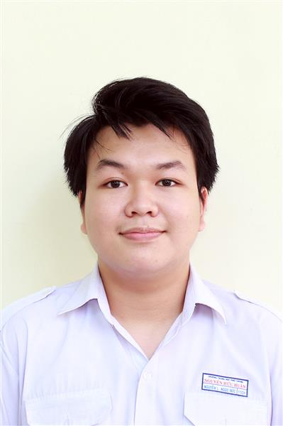
Ngày sinh: 25/10/2003 |  |  |  | Dân tộc: Kinh |  | Giới tính: Nam
Nơi sinh: THÀNH PHỐ HỒ CHÍ MINH |  |  |  | Số CMND/CCCD: 079203027725
Hộ khẩu TT: Quận 9, Tp. Hồ Chí Minh
Học sinh trường: THPT Nguyễn Hữu Huân |  |  |  |  |  | Lớp: 12CH
Là học sinh học theo chương trình: THPT  X |  |  |  |  |  | GDTX
Có đăng ký sử dụng kết quả để xét tuyển sinh:
X
Đối tượng: |  | Khu vực: 3 |  |  |  | Diện XTN: 1 |  |  | Điểm cộng:
Địa chỉ điểm thi: THCS Lê Quý Đôn KV_TĐ - Số 234, Đường Võ Văn Ngân, P.Linh Chiểu, TP .Thủ Đức
Thông tin bài thi/môn thi đã đăng ký:
Bài thi/Môn thi | Ngữ văn |  | Toán | KHTN |  |  | Ngoại ngữ | KHXH
Bài thi/Môn thi |  |  | Toán | Vật lí | Hóa học | Sinh học | Ngoại ngữ | Lịch sử |  | Địa lí | GDCD
Thí sinh đã đăng ký bài thi/môn thi | X |  | X | X | X | X | N1
Phòng thi | 3294 |  | 3294 | 3287 |  |  | 3290
Ngày thi | 07/07/2021 |  |  | 08/07/2021 |  |  | 08/07/2021
Giờ phát đề | 07h30 |  | 14h20 | 07h30 | 08h30 | 09h30 | 14h20
Giờ bắt đầu làm bài thi | 07h35 |  | 14h30 | 07h35 | 08h35 | 09h35 | 14h30

(*) Thí sinh đăng ký dự thi bài thi/môn thi nào sẽ được đánh dấu (X) tại cột tương ứng bài thi/môn thi đó; nếu thí sinh đăng ký cả bài thi tổ hợp nào thì tất cả các môn thi thành phần của bài thi tổ hợp đó sẽ được đánh dấu (X). Riêng đối với thí sinh GDTX học lớp 12 trong năm tổ chức thi nếu chọn bài thi KHXH thì đánh dấu 2 môn Lịch sử và Địa lí hoặc đánh dấu cả môn GDCD nếu thí sinh chọn thi thêm môn GDCD để xét tuyển sinh ĐH, CĐ. Thí sinh có đăng ký dự thi môn ngoại ngữ sẽ ký hiệu như sau: N1-Tiếng Anh; N2-Tiếng Nga; N3-Tiếng Pháp;N4-Tiếng Trung Quốc; N5-Tiếng Đức; N6-Tiếng Nhật; N7-Tiếng Hàn.

Thí sinh đến tập trung làm thủ tục dự thi vào:
- Thời gian: 14 giờ 00 ngày 06 tháng 07 năm 2021
- Tại Phòng thi: 3294 - 3294 - của Điểm thi.
Ngày 12 tháng 06 năm 2021
THỦ TRƯỞNG ĐƠN VỊ
(Ký tên và đóng dấu)

02 - HỘI ĐỒNG THI SỞ GD&ĐT TP. HỒ CHÍ MINH  THPT NGUYỄN HỮU HUÂN | CỘNG HÒA XÃ HỘI CHỦ NGHĨA VIỆT NAM  Độc lập – Tự do – Hạnh phúc
GIẤY BÁO DỰ THI
Kỳ thi tốt nghiệp THPT năm 2021

Họ tên thí sinh: NGUYỄN THỊ VIỆT HÀ |  |  |  |  |  | Số báo danh: 02076844 |  |  | 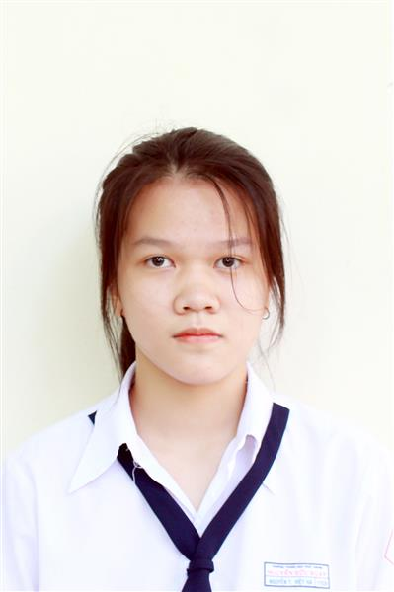
Ngày sinh: 12/11/2003 |  |  |  | Dân tộc: Kinh |  | Giới tính: Nữ
Nơi sinh: THÀNH PHỐ HỒ CHÍ MINH |  |  |  | Số CMND/CCCD: 079303008646
Hộ khẩu TT: Quận 9, Tp. Hồ Chí Minh
Học sinh trường: THPT Nguyễn Hữu Huân |  |  |  |  |  | Lớp: 12CH
Là học sinh học theo chương trình: THPT  X |  |  |  |  |  | GDTX
Có đăng ký sử dụng kết quả để xét tuyển sinh:
X
Đối tượng: |  | Khu vực: 3 |  |  |  | Diện XTN: 1 |  |  | Điểm cộng: 2
Địa chỉ điểm thi: THCS Lê Quý Đôn KV_TĐ - Số 234, Đường Võ Văn Ngân, P.Linh Chiểu, TP .Thủ Đức
Thông tin bài thi/môn thi đã đăng ký:
Bài thi/Môn thi | Ngữ văn |  | Toán | KHTN |  |  | Ngoại ngữ | KHXH
Bài thi/Môn thi |  |  | Toán | Vật lí | Hóa học | Sinh học | Ngoại ngữ | Lịch sử |  | Địa lí | GDCD
Thí sinh đã đăng ký bài thi/môn thi | X |  | X | X | X | X | N1
Phòng thi | 3295 |  | 3295 | 3288 |  |  | 3291
Ngày thi | 07/07/2021 |  |  | 08/07/2021 |  |  | 08/07/2021
Giờ phát đề | 07h30 |  | 14h20 | 07h30 | 08h30 | 09h30 | 14h20
Giờ bắt đầu làm bài thi | 07h35 |  | 14h30 | 07h35 | 08h35 | 09h35 | 14h30

(*) Thí sinh đăng ký dự thi bài thi/môn thi nào sẽ được đánh dấu (X) tại cột tương ứng bài thi/môn thi đó; nếu thí sinh đăng ký cả bài thi tổ hợp nào thì tất cả các môn thi thành phần của bài thi tổ hợp đó sẽ được đánh dấu (X). Riêng đối với thí sinh GDTX học lớp 12 trong năm tổ chức thi nếu chọn bài thi KHXH thì đánh dấu 2 môn Lịch sử và Địa lí hoặc đánh dấu cả môn GDCD nếu thí sinh chọn thi thêm môn GDCD để xét tuyển sinh ĐH, CĐ. Thí sinh có đăng ký dự thi môn ngoại ngữ sẽ ký hiệu như sau: N1-Tiếng Anh; N2-Tiếng Nga; N3-Tiếng Pháp;N4-Tiếng Trung Quốc; N5-Tiếng Đức; N6-Tiếng Nhật; N7-Tiếng Hàn.

Thí sinh đến tập trung làm thủ tục dự thi vào:
- Thời gian: 14 giờ 00 ngày 06 tháng 07 năm 2021
- Tại Phòng thi: 3295 - 3295 - của Điểm thi.
Ngày 12 tháng 06 năm 2021
THỦ TRƯỞNG ĐƠN VỊ
(Ký tên và đóng dấu)

02 - HỘI ĐỒNG THI SỞ GD&ĐT TP. HỒ CHÍ MINH  THPT NGUYỄN HỮU HUÂN | CỘNG HÒA XÃ HỘI CHỦ NGHĨA VIỆT NAM  Độc lập – Tự do – Hạnh phúc
GIẤY BÁO DỰ THI
Kỳ thi tốt nghiệp THPT năm 2021

Họ tên thí sinh: ĐỖ NGUYỄN ANH KHOA |  |  |  |  |  | Số báo danh: 02077167 |  |  | 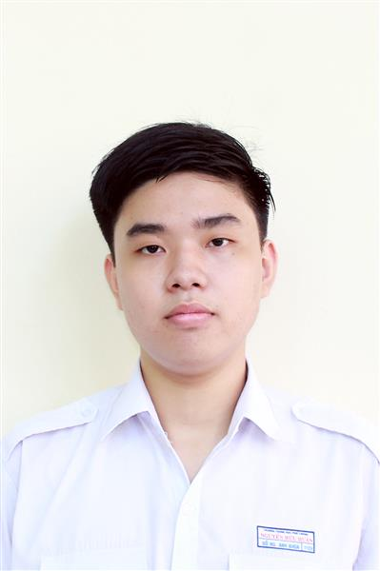
Ngày sinh: 08/08/2003 |  |  |  | Dân tộc: Kinh |  | Giới tính: Nam
Nơi sinh: THÀNH PHỐ HỒ CHÍ MINH |  |  |  | Số CMND/CCCD: 082203000238
Hộ khẩu TT: Quận 9, Tp. Hồ Chí Minh
Học sinh trường: THPT Nguyễn Hữu Huân |  |  |  |  |  | Lớp: 12CH
Là học sinh học theo chương trình: THPT  X |  |  |  |  |  | GDTX
Có đăng ký sử dụng kết quả để xét tuyển sinh:
X
Đối tượng: |  | Khu vực: 3 |  |  |  | Diện XTN: 1 |  |  | Điểm cộng: 1.50
Địa chỉ điểm thi: THCS Linh Trung KV_TĐ - Số 5, Đường Linh Trung, Khu phố 2, P.Linh Trung, TP .Thủ Đức
Thông tin bài thi/môn thi đã đăng ký:
Bài thi/Môn thi | Ngữ văn |  | Toán | KHTN |  |  | Ngoại ngữ | KHXH
Bài thi/Môn thi |  |  | Toán | Vật lí | Hóa học | Sinh học | Ngoại ngữ | Lịch sử |  | Địa lí | GDCD
Thí sinh đã đăng ký bài thi/môn thi | X |  | X | X | X | X | N1
Phòng thi | 3308 |  | 3309 | 3304 |  |  | 3307
Ngày thi | 07/07/2021 |  |  | 08/07/2021 |  |  | 08/07/2021
Giờ phát đề | 07h30 |  | 14h20 | 07h30 | 08h30 | 09h30 | 14h20
Giờ bắt đầu làm bài thi | 07h35 |  | 14h30 | 07h35 | 08h35 | 09h35 | 14h30

(*) Thí sinh đăng ký dự thi bài thi/môn thi nào sẽ được đánh dấu (X) tại cột tương ứng bài thi/môn thi đó; nếu thí sinh đăng ký cả bài thi tổ hợp nào thì tất cả các môn thi thành phần của bài thi tổ hợp đó sẽ được đánh dấu (X). Riêng đối với thí sinh GDTX học lớp 12 trong năm tổ chức thi nếu chọn bài thi KHXH thì đánh dấu 2 môn Lịch sử và Địa lí hoặc đánh dấu cả môn GDCD nếu thí sinh chọn thi thêm môn GDCD để xét tuyển sinh ĐH, CĐ. Thí sinh có đăng ký dự thi môn ngoại ngữ sẽ ký hiệu như sau: N1-Tiếng Anh; N2-Tiếng Nga; N3-Tiếng Pháp;N4-Tiếng Trung Quốc; N5-Tiếng Đức; N6-Tiếng Nhật; N7-Tiếng Hàn.

Thí sinh đến tập trung làm thủ tục dự thi vào:
- Thời gian: 14 giờ 00 ngày 06 tháng 07 năm 2021
- Tại Phòng thi: 3309 - 3309 - của Điểm thi.
Ngày 12 tháng 06 năm 2021
THỦ TRƯỞNG ĐƠN VỊ
(Ký tên và đóng dấu)

02 - HỘI ĐỒNG THI SỞ GD&ĐT TP. HỒ CHÍ MINH  THPT NGUYỄN HỮU HUÂN | CỘNG HÒA XÃ HỘI CHỦ NGHĨA VIỆT NAM  Độc lập – Tự do – Hạnh phúc
GIẤY BÁO DỰ THI
Kỳ thi tốt nghiệp THPT năm 2021

Họ tên thí sinh: HỒ NGUYỄN BẢO LÂN |  |  |  |  |  | Số báo danh: 02077259 |  |  | 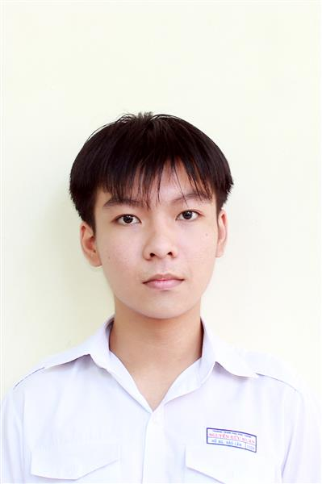
Ngày sinh: 11/10/2003 |  |  |  | Dân tộc: Kinh |  | Giới tính: Nam
Nơi sinh: THÀNH PHỐ HỒ CHÍ MINH |  |  |  | Số CMND/CCCD: 079203035159
Hộ khẩu TT: Thành phố Thủ Đức, Tp. Hồ Chí Minh
Học sinh trường: THPT Nguyễn Hữu Huân |  |  |  |  |  | Lớp: 12CH
Là học sinh học theo chương trình: THPT  X |  |  |  |  |  | GDTX
Có đăng ký sử dụng kết quả để xét tuyển sinh:
X
Đối tượng: |  | Khu vực: 3 |  |  |  | Diện XTN: 1 |  |  | Điểm cộng: 1.50
Địa chỉ điểm thi: THCS Linh Trung KV_TĐ - Số 5, Đường Linh Trung, Khu phố 2, P.Linh Trung, TP .Thủ Đức
Thông tin bài thi/môn thi đã đăng ký:
Bài thi/Môn thi | Ngữ văn |  | Toán | KHTN |  |  | Ngoại ngữ | KHXH
Bài thi/Môn thi |  |  | Toán | Vật lí | Hóa học | Sinh học | Ngoại ngữ | Lịch sử |  | Địa lí | GDCD
Thí sinh đã đăng ký bài thi/môn thi | X |  | X | X | X | X | N1
Phòng thi | 3312 |  | 3312 | 3306 |  |  | 3310
Ngày thi | 07/07/2021 |  |  | 08/07/2021 |  |  | 08/07/2021
Giờ phát đề | 07h30 |  | 14h20 | 07h30 | 08h30 | 09h30 | 14h20
Giờ bắt đầu làm bài thi | 07h35 |  | 14h30 | 07h35 | 08h35 | 09h35 | 14h30

(*) Thí sinh đăng ký dự thi bài thi/môn thi nào sẽ được đánh dấu (X) tại cột tương ứng bài thi/môn thi đó; nếu thí sinh đăng ký cả bài thi tổ hợp nào thì tất cả các môn thi thành phần của bài thi tổ hợp đó sẽ được đánh dấu (X). Riêng đối với thí sinh GDTX học lớp 12 trong năm tổ chức thi nếu chọn bài thi KHXH thì đánh dấu 2 môn Lịch sử và Địa lí hoặc đánh dấu cả môn GDCD nếu thí sinh chọn thi thêm môn GDCD để xét tuyển sinh ĐH, CĐ. Thí sinh có đăng ký dự thi môn ngoại ngữ sẽ ký hiệu như sau: N1-Tiếng Anh; N2-Tiếng Nga; N3-Tiếng Pháp;N4-Tiếng Trung Quốc; N5-Tiếng Đức; N6-Tiếng Nhật; N7-Tiếng Hàn.

Thí sinh đến tập trung làm thủ tục dự thi vào:
- Thời gian: 14 giờ 00 ngày 06 tháng 07 năm 2021
- Tại Phòng thi: 3312 - 3312 - của Điểm thi.
Ngày 12 tháng 06 năm 2021
THỦ TRƯỞNG ĐƠN VỊ
(Ký tên và đóng dấu)

02 - HỘI ĐỒNG THI SỞ GD&ĐT TP. HỒ CHÍ MINH  THPT NGUYỄN HỮU HUÂN | CỘNG HÒA XÃ HỘI CHỦ NGHĨA VIỆT NAM  Độc lập – Tự do – Hạnh phúc
GIẤY BÁO DỰ THI
Kỳ thi tốt nghiệp THPT năm 2021

Họ tên thí sinh: MAI PHÙNG HUYỀN MY |  |  |  |  |  | Số báo danh: 02077524 |  |  | 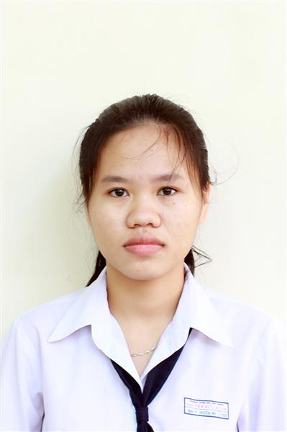
Ngày sinh: 15/01/2003 |  |  |  | Dân tộc: Kinh |  | Giới tính: Nữ
Nơi sinh: THÀNH PHỐ HỒ CHÍ MINH |  |  |  | Số CMND/CCCD: 079303001288
Hộ khẩu TT: Thành phố Thủ Đức, Tp. Hồ Chí Minh
Học sinh trường: THPT Nguyễn Hữu Huân |  |  |  |  |  | Lớp: 12CH
Là học sinh học theo chương trình: THPT  X |  |  |  |  |  | GDTX
Có đăng ký sử dụng kết quả để xét tuyển sinh:
X
Đối tượng: |  | Khu vực: 3 |  |  |  | Diện XTN: 1 |  |  | Điểm cộng: 2
Địa chỉ điểm thi: THPT Hiệp Bình - Số 63, đường Hiệp Bình, khu phố 6, phường Hiệp Bình Phước, thành phố Thủ Đức
Thông tin bài thi/môn thi đã đăng ký:
Bài thi/Môn thi | Ngữ văn |  | Toán | KHTN |  |  | Ngoại ngữ | KHXH
Bài thi/Môn thi |  |  | Toán | Vật lí | Hóa học | Sinh học | Ngoại ngữ | Lịch sử |  | Địa lí | GDCD
Thí sinh đã đăng ký bài thi/môn thi | X |  | X | X | X | X | N1
Phòng thi | 3323 |  | 3323 | 3331 |  |  | 3323
Ngày thi | 07/07/2021 |  |  | 08/07/2021 |  |  | 08/07/2021
Giờ phát đề | 07h30 |  | 14h20 | 07h30 | 08h30 | 09h30 | 14h20
Giờ bắt đầu làm bài thi | 07h35 |  | 14h30 | 07h35 | 08h35 | 09h35 | 14h30

(*) Thí sinh đăng ký dự thi bài thi/môn thi nào sẽ được đánh dấu (X) tại cột tương ứng bài thi/môn thi đó; nếu thí sinh đăng ký cả bài thi tổ hợp nào thì tất cả các môn thi thành phần của bài thi tổ hợp đó sẽ được đánh dấu (X). Riêng đối với thí sinh GDTX học lớp 12 trong năm tổ chức thi nếu chọn bài thi KHXH thì đánh dấu 2 môn Lịch sử và Địa lí hoặc đánh dấu cả môn GDCD nếu thí sinh chọn thi thêm môn GDCD để xét tuyển sinh ĐH, CĐ. Thí sinh có đăng ký dự thi môn ngoại ngữ sẽ ký hiệu như sau: N1-Tiếng Anh; N2-Tiếng Nga; N3-Tiếng Pháp;N4-Tiếng Trung Quốc; N5-Tiếng Đức; N6-Tiếng Nhật; N7-Tiếng Hàn.

Thí sinh đến tập trung làm thủ tục dự thi vào:
- Thời gian: 14 giờ 00 ngày 06 tháng 07 năm 2021
- Tại Phòng thi: 3323 - 3323 - của Điểm thi.
Ngày 12 tháng 06 năm 2021
THỦ TRƯỞNG ĐƠN VỊ
(Ký tên và đóng dấu)

02 - HỘI ĐỒNG THI SỞ GD&ĐT TP. HỒ CHÍ MINH  THPT NGUYỄN HỮU HUÂN | CỘNG HÒA XÃ HỘI CHỦ NGHĨA VIỆT NAM  Độc lập – Tự do – Hạnh phúc
GIẤY BÁO DỰ THI
Kỳ thi tốt nghiệp THPT năm 2021

Họ tên thí sinh: TRẦN LÊ HÀ MY |  |  |  |  |  | Số báo danh: 02077529 |  |  | 
Ngày sinh: 02/11/2003 |  |  |  | Dân tộc: Kinh |  | Giới tính: Nữ
Nơi sinh: THÀNH PHỐ HỒ CHÍ MINH |  |  |  | Số CMND/CCCD: 079303009428
Hộ khẩu TT: Thành phố Thủ Đức, Tp. Hồ Chí Minh
Học sinh trường: THPT Nguyễn Hữu Huân |  |  |  |  |  | Lớp: 12CH
Là học sinh học theo chương trình: THPT  X |  |  |  |  |  | GDTX
Có đăng ký sử dụng kết quả để xét tuyển sinh:
X
Đối tượng: |  | Khu vực: 3 |  |  |  | Diện XTN: 1 |  |  | Điểm cộng: 1
Địa chỉ điểm thi: THPT Hiệp Bình - Số 63, đường Hiệp Bình, khu phố 6, phường Hiệp Bình Phước, thành phố Thủ Đức
Thông tin bài thi/môn thi đã đăng ký:
Bài thi/Môn thi | Ngữ văn |  | Toán | KHTN |  |  | Ngoại ngữ | KHXH
Bài thi/Môn thi |  |  | Toán | Vật lí | Hóa học | Sinh học | Ngoại ngữ | Lịch sử |  | Địa lí | GDCD
Thí sinh đã đăng ký bài thi/môn thi | X |  | X | X | X | X | N1
Phòng thi | 3323 |  | 3324 | 3331 |  |  | 3323
Ngày thi | 07/07/2021 |  |  | 08/07/2021 |  |  | 08/07/2021
Giờ phát đề | 07h30 |  | 14h20 | 07h30 | 08h30 | 09h30 | 14h20
Giờ bắt đầu làm bài thi | 07h35 |  | 14h30 | 07h35 | 08h35 | 09h35 | 14h30

(*) Thí sinh đăng ký dự thi bài thi/môn thi nào sẽ được đánh dấu (X) tại cột tương ứng bài thi/môn thi đó; nếu thí sinh đăng ký cả bài thi tổ hợp nào thì tất cả các môn thi thành phần của bài thi tổ hợp đó sẽ được đánh dấu (X). Riêng đối với thí sinh GDTX học lớp 12 trong năm tổ chức thi nếu chọn bài thi KHXH thì đánh dấu 2 môn Lịch sử và Địa lí hoặc đánh dấu cả môn GDCD nếu thí sinh chọn thi thêm môn GDCD để xét tuyển sinh ĐH, CĐ. Thí sinh có đăng ký dự thi môn ngoại ngữ sẽ ký hiệu như sau: N1-Tiếng Anh; N2-Tiếng Nga; N3-Tiếng Pháp;N4-Tiếng Trung Quốc; N5-Tiếng Đức; N6-Tiếng Nhật; N7-Tiếng Hàn.

Thí sinh đến tập trung làm thủ tục dự thi vào:
- Thời gian: 14 giờ 00 ngày 06 tháng 07 năm 2021
- Tại Phòng thi: 3324 - 3324 - của Điểm thi.
Ngày 12 tháng 06 năm 2021
THỦ TRƯỞNG ĐƠN VỊ
(Ký tên và đóng dấu)

02 - HỘI ĐỒNG THI SỞ GD&ĐT TP. HỒ CHÍ MINH  THPT NGUYỄN HỮU HUÂN | CỘNG HÒA XÃ HỘI CHỦ NGHĨA VIỆT NAM  Độc lập – Tự do – Hạnh phúc
GIẤY BÁO DỰ THI
Kỳ thi tốt nghiệp THPT năm 2021

Họ tên thí sinh: THÁI DƯƠNG PHƯƠNG NAM |  |  |  |  |  | Số báo danh: 02077545 |  |  | 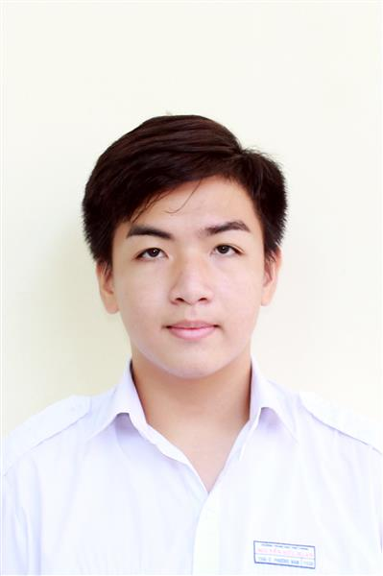
Ngày sinh: 03/11/2003 |  |  |  | Dân tộc: Kinh |  | Giới tính: Nam
Nơi sinh: TP.HỒ CHÍ MINH |  |  |  | Số CMND/CCCD: 079203011523
Hộ khẩu TT: Thành phố Thủ Đức, Tp. Hồ Chí Minh
Học sinh trường: THPT Nguyễn Hữu Huân |  |  |  |  |  | Lớp: 12CH
Là học sinh học theo chương trình: THPT  X |  |  |  |  |  | GDTX
Có đăng ký sử dụng kết quả để xét tuyển sinh:
X
Đối tượng: |  | Khu vực: 3 |  |  |  | Diện XTN: 1 |  |  | Điểm cộng: 2
Địa chỉ điểm thi: THPT Hiệp Bình - Số 63, đường Hiệp Bình, khu phố 6, phường Hiệp Bình Phước, thành phố Thủ Đức
Thông tin bài thi/môn thi đã đăng ký:
Bài thi/Môn thi | Ngữ văn |  | Toán | KHTN |  |  | Ngoại ngữ | KHXH
Bài thi/Môn thi |  |  | Toán | Vật lí | Hóa học | Sinh học | Ngoại ngữ | Lịch sử |  | Địa lí | GDCD
Thí sinh đã đăng ký bài thi/môn thi | X |  | X | X | X | X | N1
Phòng thi | 3324 |  | 3324 | 3332 |  |  | 3324
Ngày thi | 07/07/2021 |  |  | 08/07/2021 |  |  | 08/07/2021
Giờ phát đề | 07h30 |  | 14h20 | 07h30 | 08h30 | 09h30 | 14h20
Giờ bắt đầu làm bài thi | 07h35 |  | 14h30 | 07h35 | 08h35 | 09h35 | 14h30

(*) Thí sinh đăng ký dự thi bài thi/môn thi nào sẽ được đánh dấu (X) tại cột tương ứng bài thi/môn thi đó; nếu thí sinh đăng ký cả bài thi tổ hợp nào thì tất cả các môn thi thành phần của bài thi tổ hợp đó sẽ được đánh dấu (X). Riêng đối với thí sinh GDTX học lớp 12 trong năm tổ chức thi nếu chọn bài thi KHXH thì đánh dấu 2 môn Lịch sử và Địa lí hoặc đánh dấu cả môn GDCD nếu thí sinh chọn thi thêm môn GDCD để xét tuyển sinh ĐH, CĐ. Thí sinh có đăng ký dự thi môn ngoại ngữ sẽ ký hiệu như sau: N1-Tiếng Anh; N2-Tiếng Nga; N3-Tiếng Pháp;N4-Tiếng Trung Quốc; N5-Tiếng Đức; N6-Tiếng Nhật; N7-Tiếng Hàn.

Thí sinh đến tập trung làm thủ tục dự thi vào:
- Thời gian: 14 giờ 00 ngày 06 tháng 07 năm 2021
- Tại Phòng thi: 3324 - 3324 - của Điểm thi.
Ngày 12 tháng 06 năm 2021
THỦ TRƯỞNG ĐƠN VỊ
(Ký tên và đóng dấu)

02 - HỘI ĐỒNG THI SỞ GD&ĐT TP. HỒ CHÍ MINH  THPT NGUYỄN HỮU HUÂN | CỘNG HÒA XÃ HỘI CHỦ NGHĨA VIỆT NAM  Độc lập – Tự do – Hạnh phúc
GIẤY BÁO DỰ THI
Kỳ thi tốt nghiệp THPT năm 2021

Họ tên thí sinh: DU LONG NGÂN |  |  |  |  |  | Số báo danh: 02077561 |  |  | 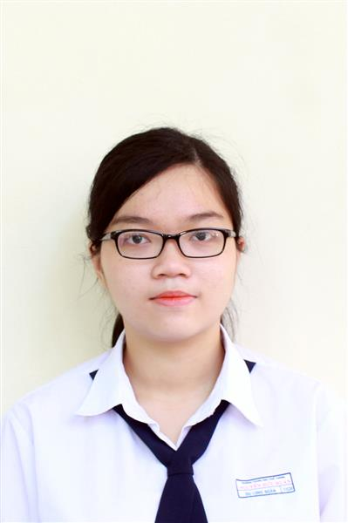
Ngày sinh: 28/03/2003 |  |  |  | Dân tộc: Kinh |  | Giới tính: Nữ
Nơi sinh: THÀNH PHỐ HỒ CHÍ MINH |  |  |  | Số CMND/CCCD: 079303024426
Hộ khẩu TT: Thành phố Thủ Đức, Tp. Hồ Chí Minh
Học sinh trường: THPT Nguyễn Hữu Huân |  |  |  |  |  | Lớp: 12CH
Là học sinh học theo chương trình: THPT  X |  |  |  |  |  | GDTX
Có đăng ký sử dụng kết quả để xét tuyển sinh:
X
Đối tượng: |  | Khu vực: 3 |  |  |  | Diện XTN: 1 |  |  | Điểm cộng: 1
Địa chỉ điểm thi: THPT Hiệp Bình - Số 63, đường Hiệp Bình, khu phố 6, phường Hiệp Bình Phước, thành phố Thủ Đức
Thông tin bài thi/môn thi đã đăng ký:
Bài thi/Môn thi | Ngữ văn |  | Toán | KHTN |  |  | Ngoại ngữ | KHXH
Bài thi/Môn thi |  |  | Toán | Vật lí | Hóa học | Sinh học | Ngoại ngữ | Lịch sử |  | Địa lí | GDCD
Thí sinh đã đăng ký bài thi/môn thi | X |  | X | X | X | X | N1
Phòng thi | 3325 |  | 3325 | 3332 |  |  | 3325
Ngày thi | 07/07/2021 |  |  | 08/07/2021 |  |  | 08/07/2021
Giờ phát đề | 07h30 |  | 14h20 | 07h30 | 08h30 | 09h30 | 14h20
Giờ bắt đầu làm bài thi | 07h35 |  | 14h30 | 07h35 | 08h35 | 09h35 | 14h30

(*) Thí sinh đăng ký dự thi bài thi/môn thi nào sẽ được đánh dấu (X) tại cột tương ứng bài thi/môn thi đó; nếu thí sinh đăng ký cả bài thi tổ hợp nào thì tất cả các môn thi thành phần của bài thi tổ hợp đó sẽ được đánh dấu (X). Riêng đối với thí sinh GDTX học lớp 12 trong năm tổ chức thi nếu chọn bài thi KHXH thì đánh dấu 2 môn Lịch sử và Địa lí hoặc đánh dấu cả môn GDCD nếu thí sinh chọn thi thêm môn GDCD để xét tuyển sinh ĐH, CĐ. Thí sinh có đăng ký dự thi môn ngoại ngữ sẽ ký hiệu như sau: N1-Tiếng Anh; N2-Tiếng Nga; N3-Tiếng Pháp;N4-Tiếng Trung Quốc; N5-Tiếng Đức; N6-Tiếng Nhật; N7-Tiếng Hàn.

Thí sinh đến tập trung làm thủ tục dự thi vào:
- Thời gian: 14 giờ 00 ngày 06 tháng 07 năm 2021
- Tại Phòng thi: 3325 - 3325 - của Điểm thi.
Ngày 12 tháng 06 năm 2021
THỦ TRƯỞNG ĐƠN VỊ
(Ký tên và đóng dấu)

02 - HỘI ĐỒNG THI SỞ GD&ĐT TP. HỒ CHÍ MINH  THPT NGUYỄN HỮU HUÂN | CỘNG HÒA XÃ HỘI CHỦ NGHĨA VIỆT NAM  Độc lập – Tự do – Hạnh phúc
GIẤY BÁO DỰ THI
Kỳ thi tốt nghiệp THPT năm 2021

Họ tên thí sinh: LÊ THÀNH NHÂN |  |  |  |  |  | Số báo danh: 02077646 |  |  | 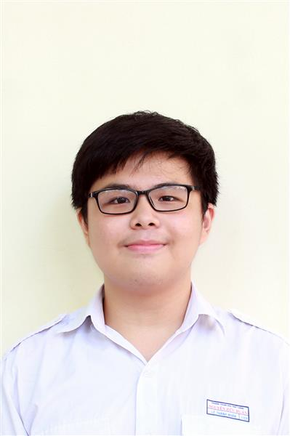
Ngày sinh: 10/09/2003 |  |  |  | Dân tộc: Kinh |  | Giới tính: Nam
Nơi sinh: THÀNH PHỐ HỒ CHÍ MINH |  |  |  | Số CMND/CCCD: 079203011514
Hộ khẩu TT: Thành phố Thủ Đức, Tp. Hồ Chí Minh
Học sinh trường: THPT Nguyễn Hữu Huân |  |  |  |  |  | Lớp: 12CH
Là học sinh học theo chương trình: THPT  X |  |  |  |  |  | GDTX
Có đăng ký sử dụng kết quả để xét tuyển sinh:
X
Đối tượng: |  | Khu vực: 3 |  |  |  | Diện XTN: 1 |  |  | Điểm cộng: 2
Địa chỉ điểm thi: THPT Hiệp Bình - Số 63, đường Hiệp Bình, khu phố 6, phường Hiệp Bình Phước, thành phố Thủ Đức
Thông tin bài thi/môn thi đã đăng ký:
Bài thi/Môn thi | Ngữ văn |  | Toán | KHTN |  |  | Ngoại ngữ | KHXH
Bài thi/Môn thi |  |  | Toán | Vật lí | Hóa học | Sinh học | Ngoại ngữ | Lịch sử |  | Địa lí | GDCD
Thí sinh đã đăng ký bài thi/môn thi | X |  | X | X | X | X | N1
Phòng thi | 3328 |  | 3328 | 3335 |  |  | 3328
Ngày thi | 07/07/2021 |  |  | 08/07/2021 |  |  | 08/07/2021
Giờ phát đề | 07h30 |  | 14h20 | 07h30 | 08h30 | 09h30 | 14h20
Giờ bắt đầu làm bài thi | 07h35 |  | 14h30 | 07h35 | 08h35 | 09h35 | 14h30

(*) Thí sinh đăng ký dự thi bài thi/môn thi nào sẽ được đánh dấu (X) tại cột tương ứng bài thi/môn thi đó; nếu thí sinh đăng ký cả bài thi tổ hợp nào thì tất cả các môn thi thành phần của bài thi tổ hợp đó sẽ được đánh dấu (X). Riêng đối với thí sinh GDTX học lớp 12 trong năm tổ chức thi nếu chọn bài thi KHXH thì đánh dấu 2 môn Lịch sử và Địa lí hoặc đánh dấu cả môn GDCD nếu thí sinh chọn thi thêm môn GDCD để xét tuyển sinh ĐH, CĐ. Thí sinh có đăng ký dự thi môn ngoại ngữ sẽ ký hiệu như sau: N1-Tiếng Anh; N2-Tiếng Nga; N3-Tiếng Pháp;N4-Tiếng Trung Quốc; N5-Tiếng Đức; N6-Tiếng Nhật; N7-Tiếng Hàn.

Thí sinh đến tập trung làm thủ tục dự thi vào:
- Thời gian: 14 giờ 00 ngày 06 tháng 07 năm 2021
- Tại Phòng thi: 3328 - 3328 - của Điểm thi.
Ngày 12 tháng 06 năm 2021
THỦ TRƯỞNG ĐƠN VỊ
(Ký tên và đóng dấu)

02 - HỘI ĐỒNG THI SỞ GD&ĐT TP. HỒ CHÍ MINH  THPT NGUYỄN HỮU HUÂN | CỘNG HÒA XÃ HỘI CHỦ NGHĨA VIỆT NAM  Độc lập – Tự do – Hạnh phúc
GIẤY BÁO DỰ THI
Kỳ thi tốt nghiệp THPT năm 2021

Họ tên thí sinh: LÊ PHẠM YẾN NHI |  |  |  |  |  | Số báo danh: 02077659 |  |  | 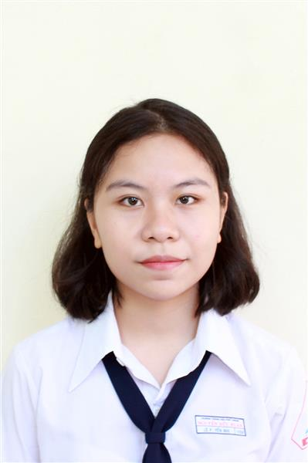
Ngày sinh: 01/08/2003 |  |  |  | Dân tộc: Kinh |  | Giới tính: Nữ
Nơi sinh: THÀNH PHỐ HỒ CHÍ MINH |  |  |  | Số CMND/CCCD: 079303037637
Hộ khẩu TT: Quận 9, Tp. Hồ Chí Minh
Học sinh trường: THPT Nguyễn Hữu Huân |  |  |  |  |  | Lớp: 12CH
Là học sinh học theo chương trình: THPT  X |  |  |  |  |  | GDTX
Có đăng ký sử dụng kết quả để xét tuyển sinh:
X
Đối tượng: |  | Khu vực: 3 |  |  |  | Diện XTN: 1 |  |  | Điểm cộng: 1
Địa chỉ điểm thi: THPT Hiệp Bình - Số 63, đường Hiệp Bình, khu phố 6, phường Hiệp Bình Phước, thành phố Thủ Đức
Thông tin bài thi/môn thi đã đăng ký:
Bài thi/Môn thi | Ngữ văn |  | Toán | KHTN |  |  | Ngoại ngữ | KHXH
Bài thi/Môn thi |  |  | Toán | Vật lí | Hóa học | Sinh học | Ngoại ngữ | Lịch sử |  | Địa lí | GDCD
Thí sinh đã đăng ký bài thi/môn thi | X |  | X | X | X | X | N1
Phòng thi | 3329 |  | 3329 | 3335 |  |  | 3328
Ngày thi | 07/07/2021 |  |  | 08/07/2021 |  |  | 08/07/2021
Giờ phát đề | 07h30 |  | 14h20 | 07h30 | 08h30 | 09h30 | 14h20
Giờ bắt đầu làm bài thi | 07h35 |  | 14h30 | 07h35 | 08h35 | 09h35 | 14h30

(*) Thí sinh đăng ký dự thi bài thi/môn thi nào sẽ được đánh dấu (X) tại cột tương ứng bài thi/môn thi đó; nếu thí sinh đăng ký cả bài thi tổ hợp nào thì tất cả các môn thi thành phần của bài thi tổ hợp đó sẽ được đánh dấu (X). Riêng đối với thí sinh GDTX học lớp 12 trong năm tổ chức thi nếu chọn bài thi KHXH thì đánh dấu 2 môn Lịch sử và Địa lí hoặc đánh dấu cả môn GDCD nếu thí sinh chọn thi thêm môn GDCD để xét tuyển sinh ĐH, CĐ. Thí sinh có đăng ký dự thi môn ngoại ngữ sẽ ký hiệu như sau: N1-Tiếng Anh; N2-Tiếng Nga; N3-Tiếng Pháp;N4-Tiếng Trung Quốc; N5-Tiếng Đức; N6-Tiếng Nhật; N7-Tiếng Hàn.

Thí sinh đến tập trung làm thủ tục dự thi vào:
- Thời gian: 14 giờ 00 ngày 06 tháng 07 năm 2021
- Tại Phòng thi: 3329 - 3329 - của Điểm thi.
Ngày 12 tháng 06 năm 2021
THỦ TRƯỞNG ĐƠN VỊ
(Ký tên và đóng dấu)

02 - HỘI ĐỒNG THI SỞ GD&ĐT TP. HỒ CHÍ MINH  THPT NGUYỄN HỮU HUÂN | CỘNG HÒA XÃ HỘI CHỦ NGHĨA VIỆT NAM  Độc lập – Tự do – Hạnh phúc
GIẤY BÁO DỰ THI
Kỳ thi tốt nghiệp THPT năm 2021

Họ tên thí sinh: ĐỖ THỊ HỒNG NHUNG |  |  |  |  |  | Số báo danh: 02077683 |  |  | 
Ngày sinh: 06/09/2003 |  |  |  | Dân tộc: Kinh |  | Giới tính: Nữ
Nơi sinh: THÀNH PHỐ HỒ CHÍ MINH |  |  |  | Số CMND/CCCD: 079303017707
Hộ khẩu TT: Quận 9, Tp. Hồ Chí Minh
Học sinh trường: THPT Nguyễn Hữu Huân |  |  |  |  |  | Lớp: 12CH
Là học sinh học theo chương trình: THPT  X |  |  |  |  |  | GDTX
Có đăng ký sử dụng kết quả để xét tuyển sinh:
X
Đối tượng: |  | Khu vực: 3 |  |  |  | Diện XTN: 1 |  |  | Điểm cộng: 1
Địa chỉ điểm thi: THPT Hiệp Bình - Số 63, đường Hiệp Bình, khu phố 6, phường Hiệp Bình Phước, thành phố Thủ Đức
Thông tin bài thi/môn thi đã đăng ký:
Bài thi/Môn thi | Ngữ văn |  | Toán | KHTN |  |  | Ngoại ngữ | KHXH
Bài thi/Môn thi |  |  | Toán | Vật lí | Hóa học | Sinh học | Ngoại ngữ | Lịch sử |  | Địa lí | GDCD
Thí sinh đã đăng ký bài thi/môn thi | X |  | X | X | X | X | N1
Phòng thi | 3329 |  | 3330 | 3336 |  |  | 3329
Ngày thi | 07/07/2021 |  |  | 08/07/2021 |  |  | 08/07/2021
Giờ phát đề | 07h30 |  | 14h20 | 07h30 | 08h30 | 09h30 | 14h20
Giờ bắt đầu làm bài thi | 07h35 |  | 14h30 | 07h35 | 08h35 | 09h35 | 14h30

(*) Thí sinh đăng ký dự thi bài thi/môn thi nào sẽ được đánh dấu (X) tại cột tương ứng bài thi/môn thi đó; nếu thí sinh đăng ký cả bài thi tổ hợp nào thì tất cả các môn thi thành phần của bài thi tổ hợp đó sẽ được đánh dấu (X). Riêng đối với thí sinh GDTX học lớp 12 trong năm tổ chức thi nếu chọn bài thi KHXH thì đánh dấu 2 môn Lịch sử và Địa lí hoặc đánh dấu cả môn GDCD nếu thí sinh chọn thi thêm môn GDCD để xét tuyển sinh ĐH, CĐ. Thí sinh có đăng ký dự thi môn ngoại ngữ sẽ ký hiệu như sau: N1-Tiếng Anh; N2-Tiếng Nga; N3-Tiếng Pháp;N4-Tiếng Trung Quốc; N5-Tiếng Đức; N6-Tiếng Nhật; N7-Tiếng Hàn.

Thí sinh đến tập trung làm thủ tục dự thi vào:
- Thời gian: 14 giờ 00 ngày 06 tháng 07 năm 2021
- Tại Phòng thi: 3330 - 3330 - của Điểm thi.
Ngày 12 tháng 06 năm 2021
THỦ TRƯỞNG ĐƠN VỊ
(Ký tên và đóng dấu)

02 - HỘI ĐỒNG THI SỞ GD&ĐT TP. HỒ CHÍ MINH  THPT NGUYỄN HỮU HUÂN | CỘNG HÒA XÃ HỘI CHỦ NGHĨA VIỆT NAM  Độc lập – Tự do – Hạnh phúc
GIẤY BÁO DỰ THI
Kỳ thi tốt nghiệp THPT năm 2021

Họ tên thí sinh: LÊ DIỄM QUỲNH |  |  |  |  |  | Số báo danh: 02077875 |  |  | 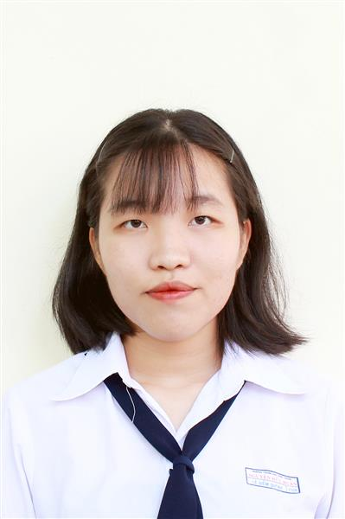
Ngày sinh: 15/12/2003 |  |  |  | Dân tộc: Kinh |  | Giới tính: Nữ
Nơi sinh: QUẢNG NAM |  |  |  | Số CMND/CCCD: 206369612
Hộ khẩu TT: Huyện Quế Sơn, Quảng Nam
Học sinh trường: THPT Nguyễn Hữu Huân |  |  |  |  |  | Lớp: 12CH
Là học sinh học theo chương trình: THPT  X |  |  |  |  |  | GDTX
Có đăng ký sử dụng kết quả để xét tuyển sinh:
X
Đối tượng: |  | Khu vực: 3 |  |  |  | Diện XTN: 1 |  |  | Điểm cộng: 1
Địa chỉ điểm thi: THPT Hiệp Bình - Số 63, đường Hiệp Bình, khu phố 6, phường Hiệp Bình Phước, thành phố Thủ Đức
Thông tin bài thi/môn thi đã đăng ký:
Bài thi/Môn thi | Ngữ văn |  | Toán | KHTN |  |  | Ngoại ngữ | KHXH
Bài thi/Môn thi |  |  | Toán | Vật lí | Hóa học | Sinh học | Ngoại ngữ | Lịch sử |  | Địa lí | GDCD
Thí sinh đã đăng ký bài thi/môn thi | X |  | X | X | X | X | N1
Phòng thi | 3337 |  | 3338 | 3341 |  |  | 3334
Ngày thi | 07/07/2021 |  |  | 08/07/2021 |  |  | 08/07/2021
Giờ phát đề | 07h30 |  | 14h20 | 07h30 | 08h30 | 09h30 | 14h20
Giờ bắt đầu làm bài thi | 07h35 |  | 14h30 | 07h35 | 08h35 | 09h35 | 14h30

(*) Thí sinh đăng ký dự thi bài thi/môn thi nào sẽ được đánh dấu (X) tại cột tương ứng bài thi/môn thi đó; nếu thí sinh đăng ký cả bài thi tổ hợp nào thì tất cả các môn thi thành phần của bài thi tổ hợp đó sẽ được đánh dấu (X). Riêng đối với thí sinh GDTX học lớp 12 trong năm tổ chức thi nếu chọn bài thi KHXH thì đánh dấu 2 môn Lịch sử và Địa lí hoặc đánh dấu cả môn GDCD nếu thí sinh chọn thi thêm môn GDCD để xét tuyển sinh ĐH, CĐ. Thí sinh có đăng ký dự thi môn ngoại ngữ sẽ ký hiệu như sau: N1-Tiếng Anh; N2-Tiếng Nga; N3-Tiếng Pháp;N4-Tiếng Trung Quốc; N5-Tiếng Đức; N6-Tiếng Nhật; N7-Tiếng Hàn.

Thí sinh đến tập trung làm thủ tục dự thi vào:
- Thời gian: 14 giờ 00 ngày 06 tháng 07 năm 2021
- Tại Phòng thi: 3338 - 3338 - của Điểm thi.
Ngày 12 tháng 06 năm 2021
THỦ TRƯỞNG ĐƠN VỊ
(Ký tên và đóng dấu)

02 - HỘI ĐỒNG THI SỞ GD&ĐT TP. HỒ CHÍ MINH  THPT NGUYỄN HỮU HUÂN | CỘNG HÒA XÃ HỘI CHỦ NGHĨA VIỆT NAM  Độc lập – Tự do – Hạnh phúc
GIẤY BÁO DỰ THI
Kỳ thi tốt nghiệp THPT năm 2021

Họ tên thí sinh: NGUYỄN NGỌC TRÚC QUỲNH |  |  |  |  |  | Số báo danh: 02077878 |  |  | 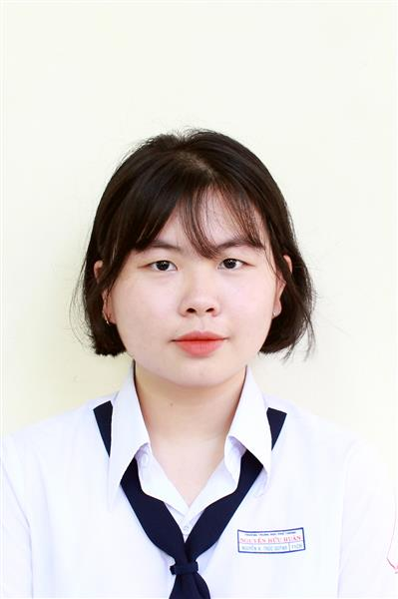
Ngày sinh: 26/04/2003 |  |  |  | Dân tộc: Kinh |  | Giới tính: Nữ
Nơi sinh: THÀNH PHỐ HỒ CHÍ MINH |  |  |  | Số CMND/CCCD: 079303027684
Hộ khẩu TT: Quận 9, Tp. Hồ Chí Minh
Học sinh trường: THPT Nguyễn Hữu Huân |  |  |  |  |  | Lớp: 12CH
Là học sinh học theo chương trình: THPT  X |  |  |  |  |  | GDTX
Có đăng ký sử dụng kết quả để xét tuyển sinh:
X
Đối tượng: |  | Khu vực: 3 |  |  |  | Diện XTN: 1 |  |  | Điểm cộng: 1.50
Địa chỉ điểm thi: THPT Hiệp Bình - Số 63, đường Hiệp Bình, khu phố 6, phường Hiệp Bình Phước, thành phố Thủ Đức
Thông tin bài thi/môn thi đã đăng ký:
Bài thi/Môn thi | Ngữ văn |  | Toán | KHTN |  |  | Ngoại ngữ | KHXH
Bài thi/Môn thi |  |  | Toán | Vật lí | Hóa học | Sinh học | Ngoại ngữ | Lịch sử |  | Địa lí | GDCD
Thí sinh đã đăng ký bài thi/môn thi | X |  | X | X | X | X | N1
Phòng thi | 3337 |  | 3338 | 3341 |  |  | 3334
Ngày thi | 07/07/2021 |  |  | 08/07/2021 |  |  | 08/07/2021
Giờ phát đề | 07h30 |  | 14h20 | 07h30 | 08h30 | 09h30 | 14h20
Giờ bắt đầu làm bài thi | 07h35 |  | 14h30 | 07h35 | 08h35 | 09h35 | 14h30

(*) Thí sinh đăng ký dự thi bài thi/môn thi nào sẽ được đánh dấu (X) tại cột tương ứng bài thi/môn thi đó; nếu thí sinh đăng ký cả bài thi tổ hợp nào thì tất cả các môn thi thành phần của bài thi tổ hợp đó sẽ được đánh dấu (X). Riêng đối với thí sinh GDTX học lớp 12 trong năm tổ chức thi nếu chọn bài thi KHXH thì đánh dấu 2 môn Lịch sử và Địa lí hoặc đánh dấu cả môn GDCD nếu thí sinh chọn thi thêm môn GDCD để xét tuyển sinh ĐH, CĐ. Thí sinh có đăng ký dự thi môn ngoại ngữ sẽ ký hiệu như sau: N1-Tiếng Anh; N2-Tiếng Nga; N3-Tiếng Pháp;N4-Tiếng Trung Quốc; N5-Tiếng Đức; N6-Tiếng Nhật; N7-Tiếng Hàn.

Thí sinh đến tập trung làm thủ tục dự thi vào:
- Thời gian: 14 giờ 00 ngày 06 tháng 07 năm 2021
- Tại Phòng thi: 3338 - 3338 - của Điểm thi.
Ngày 12 tháng 06 năm 2021
THỦ TRƯỞNG ĐƠN VỊ
(Ký tên và đóng dấu)

02 - HỘI ĐỒNG THI SỞ GD&ĐT TP. HỒ CHÍ MINH  THPT NGUYỄN HỮU HUÂN | CỘNG HÒA XÃ HỘI CHỦ NGHĨA VIỆT NAM  Độc lập – Tự do – Hạnh phúc
GIẤY BÁO DỰ THI
Kỳ thi tốt nghiệp THPT năm 2021

Họ tên thí sinh: TRẦN XUÂN QUỲNH |  |  |  |  |  | Số báo danh: 02077883 |  |  | 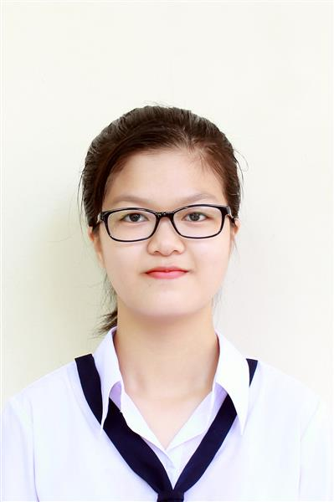
Ngày sinh: 16/12/2003 |  |  |  | Dân tộc: Kinh |  | Giới tính: Nữ
Nơi sinh: THÀNH PHỐ HỒ CHÍ MINH |  |  |  | Số CMND/CCCD: 079303010242
Hộ khẩu TT: Quận 9, Tp. Hồ Chí Minh
Học sinh trường: THPT Nguyễn Hữu Huân |  |  |  |  |  | Lớp: 12CH
Là học sinh học theo chương trình: THPT  X |  |  |  |  |  | GDTX
Có đăng ký sử dụng kết quả để xét tuyển sinh:
X
Đối tượng: |  | Khu vực: 3 |  |  |  | Diện XTN: 1 |  |  | Điểm cộng:
Địa chỉ điểm thi: THPT Hiệp Bình - Số 63, đường Hiệp Bình, khu phố 6, phường Hiệp Bình Phước, thành phố Thủ Đức
Thông tin bài thi/môn thi đã đăng ký:
Bài thi/Môn thi | Ngữ văn |  | Toán | KHTN |  |  | Ngoại ngữ | KHXH
Bài thi/Môn thi |  |  | Toán | Vật lí | Hóa học | Sinh học | Ngoại ngữ | Lịch sử |  | Địa lí | GDCD
Thí sinh đã đăng ký bài thi/môn thi | X |  | X | X | X | X | N1
Phòng thi | 3338 |  | 3338 | 3341 |  |  | 3334
Ngày thi | 07/07/2021 |  |  | 08/07/2021 |  |  | 08/07/2021
Giờ phát đề | 07h30 |  | 14h20 | 07h30 | 08h30 | 09h30 | 14h20
Giờ bắt đầu làm bài thi | 07h35 |  | 14h30 | 07h35 | 08h35 | 09h35 | 14h30

(*) Thí sinh đăng ký dự thi bài thi/môn thi nào sẽ được đánh dấu (X) tại cột tương ứng bài thi/môn thi đó; nếu thí sinh đăng ký cả bài thi tổ hợp nào thì tất cả các môn thi thành phần của bài thi tổ hợp đó sẽ được đánh dấu (X). Riêng đối với thí sinh GDTX học lớp 12 trong năm tổ chức thi nếu chọn bài thi KHXH thì đánh dấu 2 môn Lịch sử và Địa lí hoặc đánh dấu cả môn GDCD nếu thí sinh chọn thi thêm môn GDCD để xét tuyển sinh ĐH, CĐ. Thí sinh có đăng ký dự thi môn ngoại ngữ sẽ ký hiệu như sau: N1-Tiếng Anh; N2-Tiếng Nga; N3-Tiếng Pháp;N4-Tiếng Trung Quốc; N5-Tiếng Đức; N6-Tiếng Nhật; N7-Tiếng Hàn.

Thí sinh đến tập trung làm thủ tục dự thi vào:
- Thời gian: 14 giờ 00 ngày 06 tháng 07 năm 2021
- Tại Phòng thi: 3338 - 3338 - của Điểm thi.
Ngày 12 tháng 06 năm 2021
THỦ TRƯỞNG ĐƠN VỊ
(Ký tên và đóng dấu)

02 - HỘI ĐỒNG THI SỞ GD&ĐT TP. HỒ CHÍ MINH  THPT NGUYỄN HỮU HUÂN | CỘNG HÒA XÃ HỘI CHỦ NGHĨA VIỆT NAM  Độc lập – Tự do – Hạnh phúc
GIẤY BÁO DỰ THI
Kỳ thi tốt nghiệp THPT năm 2021

Họ tên thí sinh: BÙI ĐỖ TẤN THỊNH |  |  |  |  |  | Số báo danh: 02078122 |  |  | 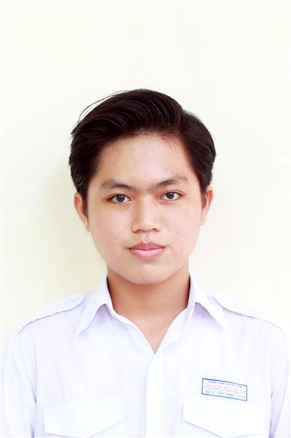
Ngày sinh: 19/05/2003 |  |  |  | Dân tộc: Kinh |  | Giới tính: Nam
Nơi sinh: THÀNH PHỐ HỒ CHÍ MINH |  |  |  | Số CMND/CCCD: 079203025116
Hộ khẩu TT: Thành phố Thủ Đức, Tp. Hồ Chí Minh
Học sinh trường: THPT Nguyễn Hữu Huân |  |  |  |  |  | Lớp: 12CH
Là học sinh học theo chương trình: THPT  X |  |  |  |  |  | GDTX
Có đăng ký sử dụng kết quả để xét tuyển sinh:
X
Đối tượng: |  | Khu vực: 3 |  |  |  | Diện XTN: 1 |  |  | Điểm cộng: 1
Địa chỉ điểm thi: THPT Nguyễn Hữu Huân - Số 11 Đoàn Kết, Phường Bình Thọ, Tp Thủ Đức, Tp Hồ Chí Minh
Thông tin bài thi/môn thi đã đăng ký:
Bài thi/Môn thi | Ngữ văn |  | Toán | KHTN |  |  | Ngoại ngữ | KHXH
Bài thi/Môn thi |  |  | Toán | Vật lí | Hóa học | Sinh học | Ngoại ngữ | Lịch sử |  | Địa lí | GDCD
Thí sinh đã đăng ký bài thi/môn thi | X |  | X | X | X | X | N1
Phòng thi | 3348 |  | 3348 | 3346 |  |  | 3348
Ngày thi | 07/07/2021 |  |  | 08/07/2021 |  |  | 08/07/2021
Giờ phát đề | 07h30 |  | 14h20 | 07h30 | 08h30 | 09h30 | 14h20
Giờ bắt đầu làm bài thi | 07h35 |  | 14h30 | 07h35 | 08h35 | 09h35 | 14h30

(*) Thí sinh đăng ký dự thi bài thi/môn thi nào sẽ được đánh dấu (X) tại cột tương ứng bài thi/môn thi đó; nếu thí sinh đăng ký cả bài thi tổ hợp nào thì tất cả các môn thi thành phần của bài thi tổ hợp đó sẽ được đánh dấu (X). Riêng đối với thí sinh GDTX học lớp 12 trong năm tổ chức thi nếu chọn bài thi KHXH thì đánh dấu 2 môn Lịch sử và Địa lí hoặc đánh dấu cả môn GDCD nếu thí sinh chọn thi thêm môn GDCD để xét tuyển sinh ĐH, CĐ. Thí sinh có đăng ký dự thi môn ngoại ngữ sẽ ký hiệu như sau: N1-Tiếng Anh; N2-Tiếng Nga; N3-Tiếng Pháp;N4-Tiếng Trung Quốc; N5-Tiếng Đức; N6-Tiếng Nhật; N7-Tiếng Hàn.

Thí sinh đến tập trung làm thủ tục dự thi vào:
- Thời gian: 14 giờ 00 ngày 06 tháng 07 năm 2021
- Tại Phòng thi: 3348 - 3348 - của Điểm thi.
Ngày 12 tháng 06 năm 2021
THỦ TRƯỞNG ĐƠN VỊ
(Ký tên và đóng dấu)

02 - HỘI ĐỒNG THI SỞ GD&ĐT TP. HỒ CHÍ MINH  THPT NGUYỄN HỮU HUÂN | CỘNG HÒA XÃ HỘI CHỦ NGHĨA VIỆT NAM  Độc lập – Tự do – Hạnh phúc
GIẤY BÁO DỰ THI
Kỳ thi tốt nghiệp THPT năm 2021

Họ tên thí sinh: HUỲNH LÊ NGỌC THÔNG |  |  |  |  |  | Số báo danh: 02078127 |  |  | 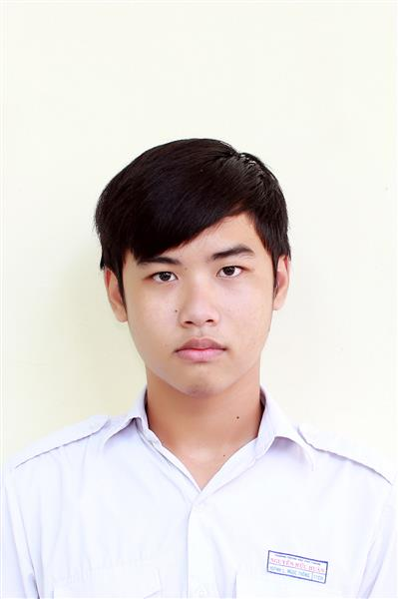
Ngày sinh: 24/09/2003 |  |  |  | Dân tộc: Kinh |  | Giới tính: Nam
Nơi sinh: QUẢNG NGÃI |  |  |  | Số CMND/CCCD: 051203000227
Hộ khẩu TT: Quận 9, Tp. Hồ Chí Minh
Học sinh trường: THPT Nguyễn Hữu Huân |  |  |  |  |  | Lớp: 12CH
Là học sinh học theo chương trình: THPT  X |  |  |  |  |  | GDTX
Có đăng ký sử dụng kết quả để xét tuyển sinh:
X
Đối tượng: |  | Khu vực: 3 |  |  |  | Diện XTN: 1 |  |  | Điểm cộng: 1.50
Địa chỉ điểm thi: THPT Nguyễn Hữu Huân - Số 11 Đoàn Kết, Phường Bình Thọ, Tp Thủ Đức, Tp Hồ Chí Minh
Thông tin bài thi/môn thi đã đăng ký:
Bài thi/Môn thi | Ngữ văn |  | Toán | KHTN |  |  | Ngoại ngữ | KHXH
Bài thi/Môn thi |  |  | Toán | Vật lí | Hóa học | Sinh học | Ngoại ngữ | Lịch sử |  | Địa lí | GDCD
Thí sinh đã đăng ký bài thi/môn thi | X |  | X | X | X | X | N1
Phòng thi | 3348 |  | 3348 | 3346 |  |  | 3348
Ngày thi | 07/07/2021 |  |  | 08/07/2021 |  |  | 08/07/2021
Giờ phát đề | 07h30 |  | 14h20 | 07h30 | 08h30 | 09h30 | 14h20
Giờ bắt đầu làm bài thi | 07h35 |  | 14h30 | 07h35 | 08h35 | 09h35 | 14h30

(*) Thí sinh đăng ký dự thi bài thi/môn thi nào sẽ được đánh dấu (X) tại cột tương ứng bài thi/môn thi đó; nếu thí sinh đăng ký cả bài thi tổ hợp nào thì tất cả các môn thi thành phần của bài thi tổ hợp đó sẽ được đánh dấu (X). Riêng đối với thí sinh GDTX học lớp 12 trong năm tổ chức thi nếu chọn bài thi KHXH thì đánh dấu 2 môn Lịch sử và Địa lí hoặc đánh dấu cả môn GDCD nếu thí sinh chọn thi thêm môn GDCD để xét tuyển sinh ĐH, CĐ. Thí sinh có đăng ký dự thi môn ngoại ngữ sẽ ký hiệu như sau: N1-Tiếng Anh; N2-Tiếng Nga; N3-Tiếng Pháp;N4-Tiếng Trung Quốc; N5-Tiếng Đức; N6-Tiếng Nhật; N7-Tiếng Hàn.

Thí sinh đến tập trung làm thủ tục dự thi vào:
- Thời gian: 14 giờ 00 ngày 06 tháng 07 năm 2021
- Tại Phòng thi: 3348 - 3348 - của Điểm thi.
Ngày 12 tháng 06 năm 2021
THỦ TRƯỞNG ĐƠN VỊ
(Ký tên và đóng dấu)

02 - HỘI ĐỒNG THI SỞ GD&ĐT TP. HỒ CHÍ MINH  THPT NGUYỄN HỮU HUÂN | CỘNG HÒA XÃ HỘI CHỦ NGHĨA VIỆT NAM  Độc lập – Tự do – Hạnh phúc
GIẤY BÁO DỰ THI
Kỳ thi tốt nghiệp THPT năm 2021

Họ tên thí sinh: BÙI THỊ KIM THƯ |  |  |  |  |  | Số báo danh: 02078153 |  |  | 
Ngày sinh: 14/06/2003 |  |  |  | Dân tộc: Kinh |  | Giới tính: Nữ
Nơi sinh: THÀNH PHỐ HỒ CHÍ MINH |  |  |  | Số CMND/CCCD: 079303008406
Hộ khẩu TT: Quận 9, Tp. Hồ Chí Minh
Học sinh trường: THPT Nguyễn Hữu Huân |  |  |  |  |  | Lớp: 12CH
Là học sinh học theo chương trình: THPT  X |  |  |  |  |  | GDTX
Có đăng ký sử dụng kết quả để xét tuyển sinh:
X
Đối tượng: |  | Khu vực: 3 |  |  |  | Diện XTN: 1 |  |  | Điểm cộng: 1
Địa chỉ điểm thi: THPT Nguyễn Hữu Huân - Số 11 Đoàn Kết, Phường Bình Thọ, Tp Thủ Đức, Tp Hồ Chí Minh
Thông tin bài thi/môn thi đã đăng ký:
Bài thi/Môn thi | Ngữ văn |  | Toán | KHTN |  |  | Ngoại ngữ | KHXH
Bài thi/Môn thi |  |  | Toán | Vật lí | Hóa học | Sinh học | Ngoại ngữ | Lịch sử |  | Địa lí | GDCD
Thí sinh đã đăng ký bài thi/môn thi | X |  | X | X | X | X | N1
Phòng thi | 3349 |  | 3349 | 3347 |  |  | 3349
Ngày thi | 07/07/2021 |  |  | 08/07/2021 |  |  | 08/07/2021
Giờ phát đề | 07h30 |  | 14h20 | 07h30 | 08h30 | 09h30 | 14h20
Giờ bắt đầu làm bài thi | 07h35 |  | 14h30 | 07h35 | 08h35 | 09h35 | 14h30

(*) Thí sinh đăng ký dự thi bài thi/môn thi nào sẽ được đánh dấu (X) tại cột tương ứng bài thi/môn thi đó; nếu thí sinh đăng ký cả bài thi tổ hợp nào thì tất cả các môn thi thành phần của bài thi tổ hợp đó sẽ được đánh dấu (X). Riêng đối với thí sinh GDTX học lớp 12 trong năm tổ chức thi nếu chọn bài thi KHXH thì đánh dấu 2 môn Lịch sử và Địa lí hoặc đánh dấu cả môn GDCD nếu thí sinh chọn thi thêm môn GDCD để xét tuyển sinh ĐH, CĐ. Thí sinh có đăng ký dự thi môn ngoại ngữ sẽ ký hiệu như sau: N1-Tiếng Anh; N2-Tiếng Nga; N3-Tiếng Pháp;N4-Tiếng Trung Quốc; N5-Tiếng Đức; N6-Tiếng Nhật; N7-Tiếng Hàn.

Thí sinh đến tập trung làm thủ tục dự thi vào:
- Thời gian: 14 giờ 00 ngày 06 tháng 07 năm 2021
- Tại Phòng thi: 3349 - 3349 - của Điểm thi.
Ngày 12 tháng 06 năm 2021
THỦ TRƯỞNG ĐƠN VỊ
(Ký tên và đóng dấu)

02 - HỘI ĐỒNG THI SỞ GD&ĐT TP. HỒ CHÍ MINH  THPT NGUYỄN HỮU HUÂN | CỘNG HÒA XÃ HỘI CHỦ NGHĨA VIỆT NAM  Độc lập – Tự do – Hạnh phúc
GIẤY BÁO DỰ THI
Kỳ thi tốt nghiệp THPT năm 2021

Họ tên thí sinh: VŨ NGỌC BẢO TRÂM |  |  |  |  |  | Số báo danh: 02078278 |  |  | 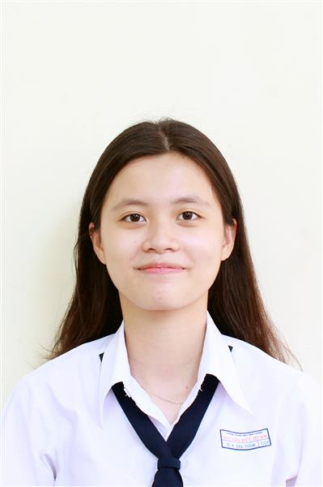
Ngày sinh: 27/07/2003 |  |  |  | Dân tộc: Kinh |  | Giới tính: Nữ
Nơi sinh: THÀNH PHỐ HỒ CHÍ MINH |  |  |  | Số CMND/CCCD: 079303021130
Hộ khẩu TT: Thành phố Thủ Đức, Tp. Hồ Chí Minh
Học sinh trường: THPT Nguyễn Hữu Huân |  |  |  |  |  | Lớp: 12CH
Là học sinh học theo chương trình: THPT  X |  |  |  |  |  | GDTX
Có đăng ký sử dụng kết quả để xét tuyển sinh:
X
Đối tượng: |  | Khu vực: 3 |  |  |  | Diện XTN: 1 |  |  | Điểm cộng: 1.50
Địa chỉ điểm thi: THPT Nguyễn Hữu Huân - Số 11 Đoàn Kết, Phường Bình Thọ, Tp Thủ Đức, Tp Hồ Chí Minh
Thông tin bài thi/môn thi đã đăng ký:
Bài thi/Môn thi | Ngữ văn |  | Toán | KHTN |  |  | Ngoại ngữ | KHXH
Bài thi/Môn thi |  |  | Toán | Vật lí | Hóa học | Sinh học | Ngoại ngữ | Lịch sử |  | Địa lí | GDCD
Thí sinh đã đăng ký bài thi/môn thi | X |  | X | X | X | X | N1
Phòng thi | 3354 |  | 3354 | 3350 |  |  | 3353
Ngày thi | 07/07/2021 |  |  | 08/07/2021 |  |  | 08/07/2021
Giờ phát đề | 07h30 |  | 14h20 | 07h30 | 08h30 | 09h30 | 14h20
Giờ bắt đầu làm bài thi | 07h35 |  | 14h30 | 07h35 | 08h35 | 09h35 | 14h30

(*) Thí sinh đăng ký dự thi bài thi/môn thi nào sẽ được đánh dấu (X) tại cột tương ứng bài thi/môn thi đó; nếu thí sinh đăng ký cả bài thi tổ hợp nào thì tất cả các môn thi thành phần của bài thi tổ hợp đó sẽ được đánh dấu (X). Riêng đối với thí sinh GDTX học lớp 12 trong năm tổ chức thi nếu chọn bài thi KHXH thì đánh dấu 2 môn Lịch sử và Địa lí hoặc đánh dấu cả môn GDCD nếu thí sinh chọn thi thêm môn GDCD để xét tuyển sinh ĐH, CĐ. Thí sinh có đăng ký dự thi môn ngoại ngữ sẽ ký hiệu như sau: N1-Tiếng Anh; N2-Tiếng Nga; N3-Tiếng Pháp;N4-Tiếng Trung Quốc; N5-Tiếng Đức; N6-Tiếng Nhật; N7-Tiếng Hàn.

Thí sinh đến tập trung làm thủ tục dự thi vào:
- Thời gian: 14 giờ 00 ngày 06 tháng 07 năm 2021
- Tại Phòng thi: 3354 - 3354 - của Điểm thi.
Ngày 12 tháng 06 năm 2021
THỦ TRƯỞNG ĐƠN VỊ
(Ký tên và đóng dấu)

02 - HỘI ĐỒNG THI SỞ GD&ĐT TP. HỒ CHÍ MINH  THPT NGUYỄN HỮU HUÂN | CỘNG HÒA XÃ HỘI CHỦ NGHĨA VIỆT NAM  Độc lập – Tự do – Hạnh phúc
GIẤY BÁO DỰ THI
Kỳ thi tốt nghiệp THPT năm 2021

Họ tên thí sinh: HOÀNG ANH TRÚC |  |  |  |  |  | Số báo danh: 02078320 |  |  | 
Ngày sinh: 14/04/2003 |  |  |  | Dân tộc: Kinh |  | Giới tính: Nữ
Nơi sinh: TP.HỒ CHÍ MINH |  |  |  | Số CMND/CCCD: 079303010803
Hộ khẩu TT: Thành phố Thủ Đức, Tp. Hồ Chí Minh
Học sinh trường: THPT Nguyễn Hữu Huân |  |  |  |  |  | Lớp: 12CH
Là học sinh học theo chương trình: THPT  X |  |  |  |  |  | GDTX
Có đăng ký sử dụng kết quả để xét tuyển sinh:
X
Đối tượng: 06 |  | Khu vực: 3 |  |  |  | Diện XTN: 2 |  |  | Điểm cộng: 1.50
Địa chỉ điểm thi: THPT Nguyễn Hữu Huân - Số 11 Đoàn Kết, Phường Bình Thọ, Tp Thủ Đức, Tp Hồ Chí Minh
Thông tin bài thi/môn thi đã đăng ký:
Bài thi/Môn thi | Ngữ văn |  | Toán | KHTN |  |  | Ngoại ngữ | KHXH
Bài thi/Môn thi |  |  | Toán | Vật lí | Hóa học | Sinh học | Ngoại ngữ | Lịch sử |  | Địa lí | GDCD
Thí sinh đã đăng ký bài thi/môn thi | X |  | X | X | X | X | N1
Phòng thi | 3356 |  | 3356 | 3351 |  |  | 3354
Ngày thi | 07/07/2021 |  |  | 08/07/2021 |  |  | 08/07/2021
Giờ phát đề | 07h30 |  | 14h20 | 07h30 | 08h30 | 09h30 | 14h20
Giờ bắt đầu làm bài thi | 07h35 |  | 14h30 | 07h35 | 08h35 | 09h35 | 14h30

(*) Thí sinh đăng ký dự thi bài thi/môn thi nào sẽ được đánh dấu (X) tại cột tương ứng bài thi/môn thi đó; nếu thí sinh đăng ký cả bài thi tổ hợp nào thì tất cả các môn thi thành phần của bài thi tổ hợp đó sẽ được đánh dấu (X). Riêng đối với thí sinh GDTX học lớp 12 trong năm tổ chức thi nếu chọn bài thi KHXH thì đánh dấu 2 môn Lịch sử và Địa lí hoặc đánh dấu cả môn GDCD nếu thí sinh chọn thi thêm môn GDCD để xét tuyển sinh ĐH, CĐ. Thí sinh có đăng ký dự thi môn ngoại ngữ sẽ ký hiệu như sau: N1-Tiếng Anh; N2-Tiếng Nga; N3-Tiếng Pháp;N4-Tiếng Trung Quốc; N5-Tiếng Đức; N6-Tiếng Nhật; N7-Tiếng Hàn.

Thí sinh đến tập trung làm thủ tục dự thi vào:
- Thời gian: 14 giờ 00 ngày 06 tháng 07 năm 2021
- Tại Phòng thi: 3356 - 3356 - của Điểm thi.
Ngày 12 tháng 06 năm 2021
THỦ TRƯỞNG ĐƠN VỊ
(Ký tên và đóng dấu)

02 - HỘI ĐỒNG THI SỞ GD&ĐT TP. HỒ CHÍ MINH  THPT NGUYỄN HỮU HUÂN | CỘNG HÒA XÃ HỘI CHỦ NGHĨA VIỆT NAM  Độc lập – Tự do – Hạnh phúc
GIẤY BÁO DỰ THI
Kỳ thi tốt nghiệp THPT năm 2021

Họ tên thí sinh: PHAN ĐÌNH TRUNG |  |  |  |  |  | Số báo danh: 02078331 |  |  | 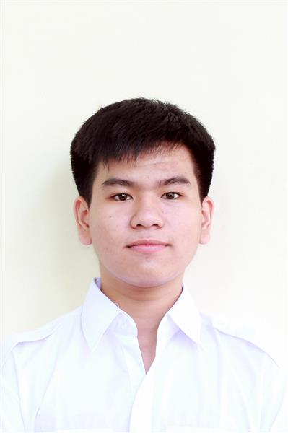
Ngày sinh: 07/02/2003 |  |  |  | Dân tộc: Kinh |  | Giới tính: Nam
Nơi sinh: THỪA THIÊN HUẾ |  |  |  | Số CMND/CCCD: 046203000337
Hộ khẩu TT: Quận 9, Tp. Hồ Chí Minh
Học sinh trường: THPT Nguyễn Hữu Huân |  |  |  |  |  | Lớp: 12CH
Là học sinh học theo chương trình: THPT  X |  |  |  |  |  | GDTX
Có đăng ký sử dụng kết quả để xét tuyển sinh:
X
Đối tượng: |  | Khu vực: 3 |  |  |  | Diện XTN: 1 |  |  | Điểm cộng: 1
Địa chỉ điểm thi: THPT Nguyễn Hữu Huân - Số 11 Đoàn Kết, Phường Bình Thọ, Tp Thủ Đức, Tp Hồ Chí Minh
Thông tin bài thi/môn thi đã đăng ký:
Bài thi/Môn thi | Ngữ văn |  | Toán | KHTN |  |  | Ngoại ngữ | KHXH
Bài thi/Môn thi |  |  | Toán | Vật lí | Hóa học | Sinh học | Ngoại ngữ | Lịch sử |  | Địa lí | GDCD
Thí sinh đã đăng ký bài thi/môn thi | X |  | X | X | X | X | N1
Phòng thi | 3356 |  | 3357 | 3351 |  |  | 3354
Ngày thi | 07/07/2021 |  |  | 08/07/2021 |  |  | 08/07/2021
Giờ phát đề | 07h30 |  | 14h20 | 07h30 | 08h30 | 09h30 | 14h20
Giờ bắt đầu làm bài thi | 07h35 |  | 14h30 | 07h35 | 08h35 | 09h35 | 14h30

(*) Thí sinh đăng ký dự thi bài thi/môn thi nào sẽ được đánh dấu (X) tại cột tương ứng bài thi/môn thi đó; nếu thí sinh đăng ký cả bài thi tổ hợp nào thì tất cả các môn thi thành phần của bài thi tổ hợp đó sẽ được đánh dấu (X). Riêng đối với thí sinh GDTX học lớp 12 trong năm tổ chức thi nếu chọn bài thi KHXH thì đánh dấu 2 môn Lịch sử và Địa lí hoặc đánh dấu cả môn GDCD nếu thí sinh chọn thi thêm môn GDCD để xét tuyển sinh ĐH, CĐ. Thí sinh có đăng ký dự thi môn ngoại ngữ sẽ ký hiệu như sau: N1-Tiếng Anh; N2-Tiếng Nga; N3-Tiếng Pháp;N4-Tiếng Trung Quốc; N5-Tiếng Đức; N6-Tiếng Nhật; N7-Tiếng Hàn.

Thí sinh đến tập trung làm thủ tục dự thi vào:
- Thời gian: 14 giờ 00 ngày 06 tháng 07 năm 2021
- Tại Phòng thi: 3357 - 3357 - của Điểm thi.
Ngày 12 tháng 06 năm 2021
THỦ TRƯỞNG ĐƠN VỊ
(Ký tên và đóng dấu)

02 - HỘI ĐỒNG THI SỞ GD&ĐT TP. HỒ CHÍ MINH  THPT NGUYỄN HỮU HUÂN | CỘNG HÒA XÃ HỘI CHỦ NGHĨA VIỆT NAM  Độc lập – Tự do – Hạnh phúc
GIẤY BÁO DỰ THI
Kỳ thi tốt nghiệp THPT năm 2021

Họ tên thí sinh: HUỲNH NGỌC THANH VÂN |  |  |  |  |  | Số báo danh: 02078442 |  |  | 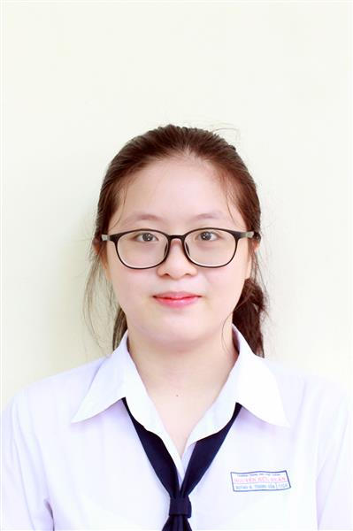
Ngày sinh: 29/04/2003 |  |  |  | Dân tộc: Kinh |  | Giới tính: Nữ
Nơi sinh: THÀNH PHỐ HỒ CHÍ MINH |  |  |  | Số CMND/CCCD: 079303013954
Hộ khẩu TT: Thành phố Thủ Đức, Tp. Hồ Chí Minh
Học sinh trường: THPT Nguyễn Hữu Huân |  |  |  |  |  | Lớp: 12CH
Là học sinh học theo chương trình: THPT  X |  |  |  |  |  | GDTX
Có đăng ký sử dụng kết quả để xét tuyển sinh:
X
Đối tượng: |  | Khu vực: 3 |  |  |  | Diện XTN: 1 |  |  | Điểm cộng: 1
Địa chỉ điểm thi: THPT Nguyễn Hữu Huân - Số 11 Đoàn Kết, Phường Bình Thọ, Tp Thủ Đức, Tp Hồ Chí Minh
Thông tin bài thi/môn thi đã đăng ký:
Bài thi/Môn thi | Ngữ văn |  | Toán | KHTN |  |  | Ngoại ngữ | KHXH
Bài thi/Môn thi |  |  | Toán | Vật lí | Hóa học | Sinh học | Ngoại ngữ | Lịch sử |  | Địa lí | GDCD
Thí sinh đã đăng ký bài thi/môn thi | X |  | X | X | X | X | N1
Phòng thi | 3361 |  | 3361 | 3354 |  |  | 3357
Ngày thi | 07/07/2021 |  |  | 08/07/2021 |  |  | 08/07/2021
Giờ phát đề | 07h30 |  | 14h20 | 07h30 | 08h30 | 09h30 | 14h20
Giờ bắt đầu làm bài thi | 07h35 |  | 14h30 | 07h35 | 08h35 | 09h35 | 14h30

(*) Thí sinh đăng ký dự thi bài thi/môn thi nào sẽ được đánh dấu (X) tại cột tương ứng bài thi/môn thi đó; nếu thí sinh đăng ký cả bài thi tổ hợp nào thì tất cả các môn thi thành phần của bài thi tổ hợp đó sẽ được đánh dấu (X). Riêng đối với thí sinh GDTX học lớp 12 trong năm tổ chức thi nếu chọn bài thi KHXH thì đánh dấu 2 môn Lịch sử và Địa lí hoặc đánh dấu cả môn GDCD nếu thí sinh chọn thi thêm môn GDCD để xét tuyển sinh ĐH, CĐ. Thí sinh có đăng ký dự thi môn ngoại ngữ sẽ ký hiệu như sau: N1-Tiếng Anh; N2-Tiếng Nga; N3-Tiếng Pháp;N4-Tiếng Trung Quốc; N5-Tiếng Đức; N6-Tiếng Nhật; N7-Tiếng Hàn.

Thí sinh đến tập trung làm thủ tục dự thi vào:
- Thời gian: 14 giờ 00 ngày 06 tháng 07 năm 2021
- Tại Phòng thi: 3361 - 3361 - của Điểm thi.
Ngày 12 tháng 06 năm 2021
THỦ TRƯỞNG ĐƠN VỊ
(Ký tên và đóng dấu)

02 - HỘI ĐỒNG THI SỞ GD&ĐT TP. HỒ CHÍ MINH  THPT NGUYỄN HỮU HUÂN | CỘNG HÒA XÃ HỘI CHỦ NGHĨA VIỆT NAM  Độc lập – Tự do – Hạnh phúc
GIẤY BÁO DỰ THI
Kỳ thi tốt nghiệp THPT năm 2021

Họ tên thí sinh: PHẠM HOÀNG YẾN VI |  |  |  |  |  | Số báo danh: 02076939 |  |  | 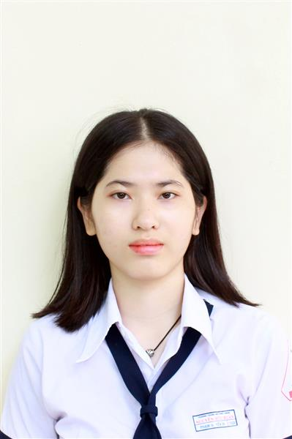
Ngày sinh: 03/03/2003 |  |  |  | Dân tộc: Kinh |  | Giới tính: Nữ
Nơi sinh: THÀNH PHỐ HỒ CHÍ MINH |  |  |  | Số CMND/CCCD: 079303003119
Hộ khẩu TT: Thành phố Thủ Đức, Tp. Hồ Chí Minh
Học sinh trường: THPT Nguyễn Hữu Huân |  |  |  |  |  | Lớp: 12CH
Là học sinh học theo chương trình: THPT  X |  |  |  |  |  | GDTX
Có đăng ký sử dụng kết quả để xét tuyển sinh:
X
Đối tượng: |  | Khu vực: 3 |  |  |  | Diện XTN: 1 |  |  | Điểm cộng: 1
Địa chỉ điểm thi: THCS Lê Quý Đôn KV_TĐ - Số 234, Đường Võ Văn Ngân, P.Linh Chiểu, TP .Thủ Đức
Thông tin bài thi/môn thi đã đăng ký:
Bài thi/Môn thi | Ngữ văn |  | Toán | KHTN |  |  | Ngoại ngữ | KHXH
Bài thi/Môn thi |  |  | Toán | Vật lí | Hóa học | Sinh học | Ngoại ngữ | Lịch sử |  | Địa lí | GDCD
Thí sinh đã đăng ký bài thi/môn thi | X |  | X | X | X | X | N1
Phòng thi | 3299 |  | 3299 | 3290 |  |  | 3293
Ngày thi | 07/07/2021 |  |  | 08/07/2021 |  |  | 08/07/2021
Giờ phát đề | 07h30 |  | 14h20 | 07h30 | 08h30 | 09h30 | 14h20
Giờ bắt đầu làm bài thi | 07h35 |  | 14h30 | 07h35 | 08h35 | 09h35 | 14h30

(*) Thí sinh đăng ký dự thi bài thi/môn thi nào sẽ được đánh dấu (X) tại cột tương ứng bài thi/môn thi đó; nếu thí sinh đăng ký cả bài thi tổ hợp nào thì tất cả các môn thi thành phần của bài thi tổ hợp đó sẽ được đánh dấu (X). Riêng đối với thí sinh GDTX học lớp 12 trong năm tổ chức thi nếu chọn bài thi KHXH thì đánh dấu 2 môn Lịch sử và Địa lí hoặc đánh dấu cả môn GDCD nếu thí sinh chọn thi thêm môn GDCD để xét tuyển sinh ĐH, CĐ. Thí sinh có đăng ký dự thi môn ngoại ngữ sẽ ký hiệu như sau: N1-Tiếng Anh; N2-Tiếng Nga; N3-Tiếng Pháp;N4-Tiếng Trung Quốc; N5-Tiếng Đức; N6-Tiếng Nhật; N7-Tiếng Hàn.

Thí sinh đến tập trung làm thủ tục dự thi vào:
- Thời gian: 14 giờ 00 ngày 06 tháng 07 năm 2021
- Tại Phòng thi: 3299 - 3299 - của Điểm thi.
Ngày 12 tháng 06 năm 2021
THỦ TRƯỞNG ĐƠN VỊ
(Ký tên và đóng dấu)

02 - HỘI ĐỒNG THI SỞ GD&ĐT TP. HỒ CHÍ MINH  THPT NGUYỄN HỮU HUÂN | CỘNG HÒA XÃ HỘI CHỦ NGHĨA VIỆT NAM  Độc lập – Tự do – Hạnh phúc
GIẤY BÁO DỰ THI
Kỳ thi tốt nghiệp THPT năm 2021

Họ tên thí sinh: TRƯƠNG NGUYỄN THÚY VY |  |  |  |  |  | Số báo danh: 02078490 |  |  | 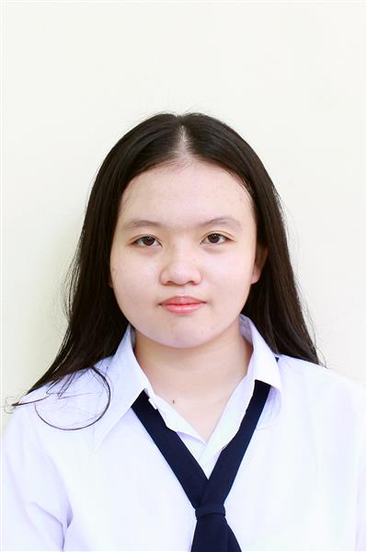
Ngày sinh: 28/06/2003 |  |  |  | Dân tộc: Kinh |  | Giới tính: Nữ
Nơi sinh: TP.HỒ CHÍ MINH |  |  |  | Số CMND/CCCD: 079303003728
Hộ khẩu TT: Quận 9, Tp. Hồ Chí Minh
Học sinh trường: THPT Nguyễn Hữu Huân |  |  |  |  |  | Lớp: 12CH
Là học sinh học theo chương trình: THPT  X |  |  |  |  |  | GDTX
Có đăng ký sử dụng kết quả để xét tuyển sinh:
X
Đối tượng: |  | Khu vực: 3 |  |  |  | Diện XTN: 1 |  |  | Điểm cộng:
Địa chỉ điểm thi: THPT Nguyễn Hữu Huân - Số 11 Đoàn Kết, Phường Bình Thọ, Tp Thủ Đức, Tp Hồ Chí Minh
Thông tin bài thi/môn thi đã đăng ký:
Bài thi/Môn thi | Ngữ văn |  | Toán | KHTN |  |  | Ngoại ngữ | KHXH
Bài thi/Môn thi |  |  | Toán | Vật lí | Hóa học | Sinh học | Ngoại ngữ | Lịch sử |  | Địa lí | GDCD
Thí sinh đã đăng ký bài thi/môn thi | X |  | X | X | X | X | N1
Phòng thi | 3363 |  | 3363 | 3355 |  |  | 3358
Ngày thi | 07/07/2021 |  |  | 08/07/2021 |  |  | 08/07/2021
Giờ phát đề | 07h30 |  | 14h20 | 07h30 | 08h30 | 09h30 | 14h20
Giờ bắt đầu làm bài thi | 07h35 |  | 14h30 | 07h35 | 08h35 | 09h35 | 14h30

(*) Thí sinh đăng ký dự thi bài thi/môn thi nào sẽ được đánh dấu (X) tại cột tương ứng bài thi/môn thi đó; nếu thí sinh đăng ký cả bài thi tổ hợp nào thì tất cả các môn thi thành phần của bài thi tổ hợp đó sẽ được đánh dấu (X). Riêng đối với thí sinh GDTX học lớp 12 trong năm tổ chức thi nếu chọn bài thi KHXH thì đánh dấu 2 môn Lịch sử và Địa lí hoặc đánh dấu cả môn GDCD nếu thí sinh chọn thi thêm môn GDCD để xét tuyển sinh ĐH, CĐ. Thí sinh có đăng ký dự thi môn ngoại ngữ sẽ ký hiệu như sau: N1-Tiếng Anh; N2-Tiếng Nga; N3-Tiếng Pháp;N4-Tiếng Trung Quốc; N5-Tiếng Đức; N6-Tiếng Nhật; N7-Tiếng Hàn.

Thí sinh đến tập trung làm thủ tục dự thi vào:
- Thời gian: 14 giờ 00 ngày 06 tháng 07 năm 2021
- Tại Phòng thi: 3363 - 3363 - của Điểm thi.
Ngày 12 tháng 06 năm 2021
THỦ TRƯỞNG ĐƠN VỊ
(Ký tên và đóng dấu)

